**PROPOSAL SKRIPSI**

**APLIKASI MANAJEMEN KEPEGAWAIAN PADA KANTOR BAGIAN PENGADAAN BARANG DAN JASA KABUPATEN TAPIN**

“Diajukan Sebagai Persyaratan Untuk Menyelesaikan Program Sarjana (S-1) Teknik Informatika”

**Oleh :**

**MUHAMMAD DAFFY HIDAYATULLAH**

**NPM: 2010010030**



**PROGRAM STUDI S1 TEKNIK INFORMATIKA**

**FAKULTAS TEKNOLOGI INFORMASI**

**UNIVERSITAS ISLAM KALIMANTAN**

**MUHAMMAD ARSYAD AL BANJARI**

**BANJARMASIN**

**2024**

# DAFTAR ISI

PROPOSAL SKRIPSI i

DAFTAR ISI ii

DAFTAR GAMBAR iv

DAFTAR TABEL vi

BAB I PENDAHULUAN 1

1.1 Latar Belakang 1

1.2 Rumusan Masalah 4

1.3 Batasan Masalah 5

1.4 Tujuan Penelitian 5

1.5 Manfaat Penelitian 5

1.6 Metode Penelitian 6

BAB II TINJAUAN PUSTAKA 9

2.1 Landasan Teori 9

2.1.1 Sistem Informasi 9

2.1.2 Manajemen 9

2.1.3 Kepegawaian 10

2.1.4 Manajemen Kepegawaian 10

2.1.5 Xampp 11

2.1.6 Sublime Text 3 11

2.1.7 HTML, CSS, Javascript 12

2.1.8 PHP 13

2.1.9 MySQL 15

2.1.10 UML 16

2.2 Penelitian Terkait 17

2.3 Profil Penelitian 19

2.3.1 Lokasi Penelitian 19

2.3.2 Visi, Misi, dan Tujuan 19

2.3.3 Struktur Organisasi 20

BAB III ANALISIS DAN PERANCANGAN SISTEM 21

3.1 Analisis Sistem yang Berjalan 21

3.1.1 Analisis Sistem Lama 21

3.1.2 Analisis Sistem Baru 22

3.2 Analisis Kebutuhan Sistem 23

3.3 Rancangan Model Sistem 25

3.3.1 *Use Case* *Diagram* 25

3.3.2 *Activity Diagram* 26

*3.3.3* *Sequence Diagram* 33

*3.3.4* *Class Diagram* 41

3.4 Rancangan Basis Data 41

3.4.1 Perancangan Tabel 41

3.4.2 Relasi Tabel 45

3.5 Perancangan Antarmuka Sistem 45

3.5.1 Perancangan Antarmuka Masukan Sistem 45

3.5.2 Perancangan Antarmuka Keluaran Sistem 52

DAFTAR PUSTAKA 57

# DAFTAR GAMBAR

Gambar 2. 1 Kantor Bagian Pengadaan Barang dan Jasa Kabupaten Tapin 19

Gambar 2. 2 Struktur Organisasi 20

Gambar 3. 1 Analisis Sistem Lama 22

Gambar 3. 2 Analisis Sistem Berjalan 23

Gambar 3. 3 *Use Case* *Diagram* 25

Gambar 3. 4 *Activity Diagram* *Login* 26

Gambar 3. 5 *Activity Diagram Absen* 26

Gambar 3. 6 *Activity Diagram* SPT 27

Gambar 3. 7 *Activity Diagram* Cuti 28

Gambar 3. 8 *Activity Diagram* Pelatihan Pensiun 29

Gambar 3. 9 *Activity Diagram* Kenaikan Gaji 30

Gambar 3. 10 *Activity Diagram Perjalanan Dinas* 31

Gambar 3. 11 *Activity Diagram* Kegiatan 32

Gambar 3. 12 *Sequence Diagram* Data *Login* 33

Gambar 3. 13 *Sequence Diagram Data Absen* 34

Gambar 3. 14 *Sequence Diagram* Data SPT 35

Gambar 3. 15 *Sequence Diagram* Data Cuti 36

Gambar 3. 16 *Sequence Diagram* Data Pelatihan Pensiun 37

Gambar 3. 17 *Sequence Diagram* Data Kenaikan Gaji 38

Gambar 3. 18 *Sequence Diagram Data Perjalanan Dinas* 39

Gambar 3. 19 *Sequence Diagram* Data Kegiatan 40

Gambar 3. 20 Relasi Tabel 45

Gambar 3. 21 Rancangan Halaman *Login* 46

Gambar 3. 22 Rancangan Halaman Dashboard 46

Gambar 3. 23 Rancangan Halaman Absen 47

Gambar 3. 24 Rancangan Halaman SPT 48

Gambar 3. 25 Rancangan Halaman Cuti 48

Gambar 3. 26 Rancangan Halaman Pelatihan Pensiun 49

Gambar 3. 27 Rancangan Halaman Kenaikan Gaji 50

Gambar 3. 28 Rancangan Halaman Perjalanan Dinas 50

Gambar 3. 29 Rancangan Halaman Kegiatan 51

Gambar 3. 30 Rancangan Halaman Keluaran Data Absen 52

Gambar 3. 31 Rancangan Halaman Keluaran Data SPT 53

Gambar 3. 32 Rancangan Halaman Keluaran Data Cuti 53

Gambar 3. 33 Rancangan Halaman Keluaran Data Pelatihan Pensiun 54

Gambar 3. 34 Rancangan Halaman Keluaran Data Kenaikan Gaji 54

Gambar 3. 35 Rancangan Halaman Keluaran Data Perjalanan Dinas 55

Gambar 3. 36 Rancangan Halaman Keluaran Data Kegiatan 55

Gambar 3. 37 Rancangan Halaman Keluaran Data Pensiun 56

# DAFTAR TABEL

Tabel 2. 1 Penelitian Terkait 17

Tabel 3. 1 Tabel Absen 41

Tabel 3. 2 Tabel Cuti 42

Tabel 3. 3 Tabel Golongan 42

Tabel 3. 4 Tabel kegiatan 43

Tabel 3. 5 Tabel Kehadiran Kegiatan 43

Tabel 3. 6 Tabel Perjalanan Dinas 44

Tabel 3. 7 Tabel SPT 44

# BAB I PENDAHULUAN

## Latar Belakang

Dalam era perkembangan informasi yang pesat seperti sekarang, kemajuan ilmu pengetahuan dan teknologi telah membawa dampak signifikan di berbagai bidang kehidupan. Informasi dapat dengan mudah menyebar ke seluruh penjuru dunia, meningkatkan kompleksitas dalam menghadapi berbagai permasalahan sehari-hari. Di tengah perubahan ini, tantangan yang dihadapi juga semakin kompleks, terutama dalam bidang pengelolaan kepegawaian dan logistik.

Kantor bagian pengadaan barang dan jasa kabupaten tapin, sebagai lembaga yang bertanggung jawab dalam pengadaan barang dan jasa untuk kebutuhan pemerintahan, menghadapi kendala dalam manajemen data kepegawaian dan logistik. Saat ini, proses pengelolaan data masih mengandalkan sistem manual, yang sering kali memakan waktu dan kurang efisien. Para pegawai harus melakukan koordinasi langsung melalui telepon atau email untuk mendapatkan atau menyebarkan informasi terkait kepegawaian dan pengadaan barang dan jasa, yang menghambat produktivitas dan akurasi.

Selain itu, di tengah persaingan yang semakin ketat di pasar global, penting bagi lembaga pemerintahan untuk meningkatkan efisiensi dan ketepatan dalam menjalankan tugas-tugasnya. Keterlambatan dalam mendapatkan atau menyebarkan informasi kepegawaian dan logistik dapat berdampak pada pengambilan keputusan yang cepat dan tepat. Oleh karena itu, digitalisasi dalam manajemen data menjadi suatu kebutuhan mendesak bagi Kantor Bagian Pengadaan Barang Dan Jasa Kabupaten Tapin.

Dengan adopsi sistem terkomputerisasi secara online, lembaga ini akan mampu meningkatkan produktivitas dan mengurangi waktu yang diperlukan dalam proses administrasi. Pegawai dapat dengan mudah mengakses dan memperbarui informasi kepegawaian mereka sendiri, serta berinteraksi secara langsung dengan sistem untuk memperoleh data yang diperlukan terkait pengadaan barang dan jasa. Langkah ini tidak hanya akan meningkatkan efisiensi operasional, tetapi juga akan meningkatkan kepuasan dan kinerja pegawai.

Secara keseluruhan, langkah menuju digitalisasi dalam manajemen data bukan hanya tentang mengikuti tren teknologi, tetapi juga merupakan strategi penting untuk memastikan kelangsungan dan daya saing lembaga pemerintahan di era digital ini. Dengan memanfaatkan teknologi secara optimal, Kantor Bagian Pengadaan Barang Dan Jasa Kabupaten Tapin akan dapat mengatasi tantangan yang dihadapi, meningkatkan efisiensi operasional, dan mencapai hasil yang optimal dalam menjalankan tugas-tugasnya dalam lingkungan pemerintahan yang semakin dinamis.

Dalam penelitian terkait yang dilakukan oleh (Sujacka Retno, 2020) Penelitian yang dilakukan di Biro Perlengkapan Universitas Malikussaleh menghasilkan pengembangan sistem informasi yang aman untuk sertifikat tanah dan bangunan. Sistem ini dilindungi menggunakan algoritma Honey Encryption untuk memastikan keamanan data. Sistem ini menyediakan pengambilan informasi yang akurat dan cepat serta menawarkan opsi pelaporan yang fleksibel. Sistem ini merupakan aplikasi klien-server berbasis desktop yang dapat diakses di seluruh Biro Perlengkapan Universitas Malikussaleh.

Pada penelitian terkait yang dilakukan (Rizki Maulana, 2024). tentang pengembangan aplikasi berbasis web untuk Penjadwalan Kegiatan Kepegawaian dan Monitoring Evaluasi Kegiatan di Dinas Kependudukan dan Pencatatan Sipil Kabupaten Banjar. Aplikasi ini membantu pegawai dalam membuat jadwal kegiatan kepegawaian, memonitoring, dan mengevaluasi kegiatan kepegawaian. Pengembangan aplikasi ini menggunakan metode Waterfall dan Unified Modeling Language (UML) untuk perancangan sistem. Bahasa pemrograman yang digunakan adalah PHP dan MySQL sebagai penyimpanan data. Aplikasi ini dapat membantu meningkatkan kinerja pegawai dalam mengelola jadwal kegiatan dan memonitor serta mengevaluasi kegiatan kepegawaian.

Dalam penelitian yang berjudul ‘Pengembangan Sistem Informasi (SIMPEG) Berbasis Web’ (Adelia Dwi Putri, 2024). Laporan ini membahas Penelitian ini bertujuan untuk mengembangkan Sistem Informasi Kepegawaian (SIMPEG) berbasis web untuk memenuhi kebutuhan manajemen kepegawaian UPT Pendidikan Wilayah Sidrap. Metode yang digunakan adalah Research and Development (R&D) dengan pendekatan waterfall. Tahap pengembangan meliputi analisis kebutuhan, desain sistem, implementasi, pengujian, dan evaluasi. Hasil penelitian menunjukkan bahwa SIMPEG yang dikembangkan memiliki tingkat validitas, efektivitas, dan kegunaan yang baik berdasarkan penilaian validator. Uji coba kelompok kecil dilakukan untuk menguji kesiapan SIMPEG sebelum uji coba lapangan. SIMPEG ini dapat digunakan oleh pegawai negeri staf dan guru di UPT Pendidikan Wilayah VIII Kabupaten Sidrap. Dengan adanya SIMPEG, diharapkan proses administrasi kepegawaian dapat lebih efisien dan efektif.

Keseluruhan, penelitian-penelitian ini memberikan gambaran tentang pentingnya pengembangan sistem informasi dalam berbagai konteks organisasi. Integrasi informasi, efisiensi operasional, dan pemanfaatan teknologi informasi menjadi tema-tema sentral yang diungkapkan oleh penelitian-penelitian ini. Dalam era yang semakin canggih dan terhubung, pengembangan sistem informasi menjadi kunci untuk mengoptimalkan kinerja organisasi dan memenuhi kebutuhan stakeholder secara lebih efektif.

Oleh karena itu, penting bagi Kantor Bagian Pengadaan Barang Dan Jasa Kabupaten Tapin untuk mengembangkan sebuah Aplikasi Kepegawaian Pada Kantor Bagian Pengadaan Barang Dan Jasa Kabupaten Tapin.

* 1. **Rumusan Masalah**

Berdasarkan uraian dari permasalahan yang telah di kemukakan di latar belakang, maka dapat di rumuskan sebagai berikut :

1. Bagaimana cara meningkatkan efektivitas sistem pengelolaan data, pengumpulan data, penyimpanan data, dan pembuatan laporan, sehingga penyajian laporan menjadi lebih efisien?
2. Bagaimana dapat menggantikan proses manual dalam pengajuan dengan pendekatan yang lebih efektif, mengingat sering terjadi pengabaian pencatatan data?
   1. **Batasan Masalah**

Agar permasalahan dalam merancang aplikasi tidak terlalu luas, maka akan memberikan batasan-batasan agar pemecahan masalah lebih mudah dan tepat waktu antara lain :

1. Penelitian ini akan terbatas pada pengembangan aplikasi web berbasis native dengan menggunakan bahasa pemrograman PHP dan basis data MySQL.
2. Aplikasi ini hanya membahas tentang manajemen karyawan, tidak membahas keseluruhan sistem informasi kepegawaian.
3. Aplikasi yang dihasilkan hanya akan digunakan oleh administrator, dan pegawai terkait untuk keperluan manajemen, dan pengawasan.
   1. **Tujuan Penelitian**

Tujuan penelitian ini ialah sebagai berikut :

1. Mengembangkan aplikasi manajemen karyawan berbasis web yang efisien dan efektif.
2. Mengimplementasikan konsep manajemen karyawan.
3. Merancang kerangka kerja manajemen karyawan yang sesuai.
   1. **Manfaat Penelitian**

Dibangunnya sistem baru ini diharapkan dapat memberikan manfaat diantaranya :

1. Meningkatkan kinerja dan keandalan manajemen karyawan melalui proses yang lebih efisien dan efektif.
2. Memperbaiki manajemen karyawan lama pada Kantor Bagian Pengadaan Barang Dan Jasa Kabupaten Tapin.
3. Memberikan kerangka kerja manajemen karyawan pada yang sesuai dengan kebutuhan aplikasi Kantor Bagian Pengadaan Barang Dan Jasa Kabupaten Tapin.
   1. **Metode Penelitian**
4. Pengumpulan Data

Metode pengumpulan data yang digunakan dalam penelitian ini adalah sebagai berikut

1. Analisis Kebutuhan

Melakukan Analisa terhadap kebutuhan aplikasi dengan cara mengamati alur kerja yang berjalan pada Kantor Bagian Pengadaan Barang Dan Jasa Kabupaten Tapin dan mencari permasalahan yang ada pada sistem kerja yang berjalan.

1. Observasi

Observasi yang langsung di lakukan dengan cara mengamati kegiatan yang sedang berlangsung dilakukan Kantor Bagian Pengadaan Barang Dan Jasa Kabupaten Tapin dalam melakukan manajemen karyawan.

1. Wawancara

Wawancara dilakukan pada Kantor Bagian Pengadaan Barang Dan Jasa Kabupaten Tapin guna mendapatkan data yang diperlukan dan membuat rancangan aplikasi demi tercapainya target aplikasi yang mampu membantu kebutuhan kantor desa tersebut.

2. Dalam metode pengembangan perangkat lunak ini menggunakan metode waterfall yang mempunyai tahapan-tahapan sebagai berikut:

1. Analisis(Analysis)

Proses pengumpulan kebutuhan dilakukan secara intensif untuk menspesifikasikan kebutuhan perangkat lunak agar dapat di pahami perangkat lunak seperti apa yang dibutuhkan oleh user. Spesifikasi kebutuhan perangkat lunak pada tahap ini perlu di dokumentasikan

1. Perancangan(Desain)

Perancangan adalah penggambaran, perencanaan dan pembuatan sketsa atau pengaturan dari beberapa elemen yang terpisah ke dalam satu kesatuan yang utuh dan berfungsi sebagai perancangan sistem dapat di rancang dalam bentuk bagan alir sistem (system flowchart), yang merupakan alat bentuk grafik yang dapat digunakan untuk menunjukkan urutan-urutan proses dari sistem.

1. Pemograman(Coding)

Pada tahap ini, sistem pertama kali dikembangkan di program kecil yang disebut unit, yang terintegrasi dalam tahap selanjutnya. Setiap unit dikembangkan dan diuji untuk dikembangkan dan diuji untuk fungsionalitas yang disebut sebagai unit testing.

1. Pengujian(Testing)

Seluruh unit yang dikembangkan dalam tahap pemograman diintegrasikan ke dalam sistem setelah pengujian yang dilakukan masing-masing unit. Setelah integrasi seluruh sistem di uji untuk mengecek setiap kegagalan maupun kesalahan.

1. Perawatan(Maintenace)

Tahap akhir dalam model waterfall. Perangkat lunak yang sudah jadi, dijalankan serta dilakukan pemeliharaan. Pemeliharaan termasuk dalam memperbaiki kesalahan yang tidak ditemukan pada langkah sebelumnya. Perbaikan implementasi unit sistem dan peningkatan jasa sistem sebagai kebutuhan baru.

# BAB II TINJAUAN PUSTAKA



## Landasan Teori

Dalam Penyusunan penelitian ini, terdapat beberapa teori untuk mendukung pemahaman lebih lanjut mengenai analisis yang dijelaskan sebagai pendukung bab selanjutnya**.**

1. * 1. **Sistem Informasi**

Menurut (Nova Noor Kamala Sari, 2024) Sistem informasi adalah alat yang digunakan untuk mengumpulkan, menyimpan, mengelola, dan menyajikan informasi secara terstruktur dan terorganisir. Sistem ini dirancang untuk membantu pengguna dalam mengambil keputusan yang lebih baik dan efektif. Sistem informasi terdiri dari komponen perangkat keras, perangkat lunak, data, prosedur, dan orang-orang yang terlibat dalam penggunaan dan pengelolaan sistem tersebut.

Menurut (Sari, 2018), tujuan dari sistem informasi adalah untuk memberikan informasi yang relevan dan akurat kepada pengguna dalam proses perencanaan, pengorganisasian, dan pengambilan keputusan. Sistem informasi juga dapat membantu dalam mengoptimalkan operasional perusahaan dan meningkatkan efisiensi dalam pengolahan data.

* + 1. **Manajemen**

Manajemen adalah proses perencanaan, pengorganisasian, pengarahan, dan pengendalian sumber daya organisasi untuk mencapai tujuan yang telah ditetapkan. Ini melibatkan pengelolaan sumber daya manusia, keuangan, fisik, dan informasi untuk mencapai efisiensi dan efektivitas organisasi. (Albadri, 2024)

* + 1. **Kepegawaian**

Kepegawaian adalah bidang yang berkaitan dengan manajemen sumber daya manusia dalam sebuah organisasi. Ini meliputi berbagai aspek terkait dengan karyawan atau pegawai, seperti perekrutan, seleksi, pelatihan, pengembangan, penggajian, evaluasi kinerja, manajemen konflik, manajemen kinerja, dan perawatan kesejahteraan karyawan. (Hermawan, 2023)

* + 1. **Manajemen Kepegawaian**

Manajemen kepegawaian adalah cabang dari manajemen yang khusus berkaitan dengan pengelolaan aspek-aspek karyawan dalam sebuah organisasi. Tujuan manajemen kepegawaian adalah untuk memastikan bahwa organisasi memiliki tenaga kerja yang berkualitas, termotivasi, dan produktif. Ini melibatkan perencanaan kebutuhan tenaga kerja, perekrutan dan seleksi karyawan, pengembangan karyawan, manajemen kinerja, kompensasi dan manfaat, manajemen konflik, serta upaya-upaya untuk meningkatkan kesejahteraan karyawan. Dengan manajemen kepegawaian yang efektif, organisasi dapat memastikan bahwa sumber daya manusia mereka berkontribusi secara maksimal terhadap pencapaian tujuan organisasi. (Albadri, 2024)

* + 1. **Xampp**

Xampp adalah aplikasi web server open-source yang digunakan untuk membuat dan mengelola website secara lokal pada komputer pengguna. Menurut para ahli, Xampp dapat menjadi solusi bagi pengembang web atau programmer yang ingin membuat website di lingkungan lokal sebelum website tersebut diterbitkan secara online. Menurut Mujiono (2021), Xampp sangat berguna untuk mengembangkan website pada sistem operasi Windows, Linux, dan Mac, dengan konfigurasi yang mudah dan cepat. Selain itu, Xampp juga dilengkapi dengan modul-modul yang memudahkan pengguna dalam mengembangkan website, seperti Apache, MySQL, PHP, dan Perl. Menurut Yuniarno (2020), kelebihan dari Xampp adalah kemudahan dalam mengatur konfigurasi server web, instalasi dan penggunaannya yang mudah, serta kemampuannya dalam mengintegrasikan berbagai bahasa pemrograman. Meskipun demikian, pengguna Xampp juga harus memperhatikan keamanan server dan memastikan bahwa Xampp selalu diperbarui dengan versi terbaru untuk menjaga keamanan website.

* + 1. **Sublime Text 3**

Sublime Text 3 adalah sebuah text editor yang sering digunakan oleh para pengembang software atau programmer untuk menulis kode program dengan lebih efisien dan produktif. Sublime Text 3 merupakan text editor yang sangat powerful dan dapat memenuhi kebutuhan para pengguna dengan berbagai macam fitur yang disediakannya. Salah satu fitur andalan dari Sublime Text 3 adalah kemampuan autocomplete dan pengingat sintaksis, yang membuat proses penulisan kode program menjadi lebih cepat dan mudah. Selain itu, Sublime Text 3 juga memiliki antarmuka yang sederhana dan mudah digunakan, sehingga memudahkan pengguna untuk mengakses berbagai fitur yang tersedia. Selain itu, Sublime Text 3 juga mendukung berbagai bahasa pemrograman dan framework, sehingga cocok digunakan oleh para pengembang yang bergerak di berbagai bidang. Para ahli juga menyoroti keamanan dan stabilitas yang dimiliki oleh Sublime Text 3, karena text editor ini tidak hanya ringan namun juga sangat cepat dan minim crash. Karena itu, Sublime Text 3 sering direkomendasikan oleh para ahli sebagai text editor yang efektif dan efisien dalam memudahkan proses penulisan kode program.

* + 1. **HTML, CSS, Javascript**

HTML (Hypertext Markup Language) adalah sebuah bahasa markup yang digunakan untuk membuat halaman web. Menurut Malik (2019), HTML adalah salah satu bahasa pemrograman yang sangat penting dalam membangun website, karena ia memberikan struktur dasar pada website.

CSS (Cascading Style Sheets) adalah bahasa yang digunakan untuk mengatur tampilan pada halaman web. Menurut Pranata (2019), CSS berfungsi untuk memperindah tampilan website dengan memberikan format, warna, dan layout yang sesuai.

Javascript adalah bahasa pemrograman yang digunakan untuk membuat interaksi pada halaman web. Menurut Setiawan (2021), Javascript dapat digunakan untuk membuat animasi, validasi form, dan fitur interaktif lainnya pada website.

Dalam penelitian oleh Rahman (2018) yang berjudul "Web-Based E-Learning Application Using HTML, CSS, and Javascript," penulis mengembangkan sebuah aplikasi pembelajaran berbasis web menggunakan HTML, CSS, dan Javascript. Hasil penelitian menunjukkan bahwa penggunaan ketiga bahasa pemrograman tersebut dapat mempermudah pengguna dalam belajar melalui aplikasi web.

Penelitian lainnya dilakukan oleh Handayani (2019) yang berjudul "Pengembangan Sistem Informasi Manajemen Penjualan pada Toko Kelontong Berbasis Web Menggunakan HTML, CSS, dan Javascript". Penulis mengembangkan sebuah sistem informasi manajemen penjualan berbasis web menggunakan HTML, CSS, dan Javascript. Hasil penelitian menunjukkan bahwa penggunaan ketiga bahasa pemrograman tersebut dapat memudahkan proses penjualan pada toko kelontong.

Berdasarkan penelitian di atas, dapat disimpulkan bahwa HTML, CSS, dan Javascript adalah bahasa pemrograman yang penting dalam membangun halaman web. Penggunaan ketiga bahasa tersebut dapat mempermudah proses pembuatan dan memberikan tampilan serta fitur yang lebih interaktif pada halaman web.

* + 1. **PHP**

Imtihan, K., Hadawiyah, R (2018) dalam penelitiannya yang berjudul "Perancangan Sistem Informasi Penggajian Guru Berbasis Web dengan Menggunakan PHP dan MySQL" menjelaskan bahwa PHP merupakan bahasa pemrograman sisi server yang digunakan untuk membangun aplikasi web dinamis. Penelitian ini mengembangkan sebuah sistem informasi penggajian guru berbasis web dengan menggunakan PHP dan MySQL sebagai basis datanya.

Gustina, R., & Leidiyana, H. (2020) dalam penelitiannya yang berjudul "Perancangan Sistem Informasi Penggajian Karyawan Berbasis Web dengan PHP dan MySQL" juga menjelaskan bahwa PHP merupakan bahasa pemrograman sisi server yang banyak digunakan dalam membangun aplikasi web. Penelitian ini mengembangkan sebuah sistem informasi penggajian karyawan berbasis web dengan menggunakan PHP dan MySQL sebagai basis datanya.

Handayani, R., Rachmat, Z., & Wahyuddin, S. (2022) dalam penelitiannya yang berjudul "Perancangan Aplikasi E-Learning Berbasis Website Pada SMP Negeri 3 Watansoppeng" menjelaskan bahwa PHP merupakan bahasa pemrograman yang banyak digunakan dalam membangun aplikasi web, terutama untuk membangun aplikasi e-learning. Penelitian ini mengembangkan sebuah aplikasi e-learning berbasis web dengan menggunakan PHP dan MySQL sebagai basis datanya.

Fajriani, F., Jatmika, A. H., & Ulum, L. M. (2020) dalam penelitiannya yang berjudul "Sistem Informasi Pengelolaan Arsip Surat Di Kantor Bpkad Provinsi Nusa Tenggara Barat Berbasis Web Dengan Php Mysql" juga menjelaskan bahwa PHP merupakan salah satu bahasa pemrograman sisi server yang banyak digunakan dalam membangun aplikasi web. Penelitian ini mengembangkan sebuah sistem informasi pengarsipan surat berbasis web dengan menggunakan PHP dan MySQL sebagai basis datanya.

Dari tinjauan pustaka singkat di atas, dapat disimpulkan bahwa PHP merupakan salah satu bahasa pemrograman sisi server yang banyak digunakan dalam membangun aplikasi web, terutama untuk membangun aplikasi berbasis web yang dinamis dan interaktif. Selain itu, PHP juga sering digunakan sebagai bahasa pemrograman dalam membangun sistem informasi dan aplikasi e-learning.

* + 1. **MySQL**

Dalam penelitian yang dilakukan oleh Bariq (2018) dengan judul "Implementation of MySQL database in web-based information system for managing sales data", penulis menjelaskan bahwa MySQL dapat digunakan sebagai basis data untuk mengelola data penjualan pada sebuah sistem informasi berbasis web. Penulis juga menunjukkan bahwa penggunaan MySQL dapat meningkatkan kinerja sistem dalam memproses data secara efisien dan cepat.

Penelitian lainnya yang dilakukan oleh Li (2019) dengan judul "Performance Analysis of NoSQL and MySQL Databases in Big Data Environment", membahas tentang analisis kinerja antara MySQL dan basis data NoSQL dalam lingkungan big data. Penulis menunjukkan bahwa MySQL memiliki keunggulan dalam mengelola data terstruktur dan skala kecil hingga menengah, sedangkan NoSQL lebih cocok untuk mengelola data yang tidak terstruktur dan skala besar.

Dalam penelitian yang dilakukan oleh Yusuf (2020) dengan judul "Analysis of MySQL Database Performance with Server Virtualization Technology", penulis melakukan analisis kinerja MySQL pada lingkungan virtualisasi server. Penulis menemukan bahwa performa MySQL dapat dipengaruhi oleh konfigurasi virtualisasi server, dan menyarankan penggunaan teknologi virtualisasi yang tepat untuk meningkatkan kinerja MySQL pada lingkungan virtualisasi.

* + 1. **UML**

Menurut Simarmata (2024), UML digunakan sebagai alat untuk merancang sistem perangkat lunak yang kompleks dan besar, sehingga dapat mempermudah komunikasi antara pengembang dan pemangku kepentingan dalam proses pengembangan.

Berdasarkan penelitian oleh Budiharjo (2021), UML digunakan sebagai alat untuk mengembangkan model objek dan analisis kebutuhan sistem perangkat lunak, yang dapat memudahkan pengembang dalam memahami dan merancang sistem dengan lebih baik.

Menurut penelitian oleh Putri (2021), UML digunakan sebagai alat untuk mendokumentasikan struktur dan perilaku sistem perangkat lunak, sehingga dapat memudahkan pengembang dalam memahami dan mengelola sistem.

## Penelitian Terkait

Tabel 2. 1 Penelitian Terkait

|  |  |  |  |  |  |
| --- | --- | --- | --- | --- | --- |
| **NO** | **JUDUL** | **NAMA PENELITI dan TAHUN** | **MASALAH** | **APLIKASI** | **KETIDAKSESUAIAN** |
| 1 | Aplikasi Penjadwalan Kegiatan Kepegawaian Danmonevkegiatan Pada Dinas Kependudukan Dan Pencatatansipilkabupaten Banjar | Rizki Maulana, Mirza Yogi Kurniawan, Tri Wahyu Qurana  (2024) | proses pembuatan jadwal kegiatan kepegawaian dan monitoring evaluasi kegiatan masih dilakukan melalui Microsoft Excel tanpa adanya sistem yang terintegrasi. Hal ini menyebabkan proses tersebut menjadi kurang efisien, rentan terhadap kesalahan, sulit untuk dilacak, dan tidak mendukung kinerja pegawai secara optimal. | PHP dan Mysql | Antara kebutuhan akan efisiensi dan keakuratan dalam pengelolaan jadwal kegiatan kepegawaian dengan metode manual yang saat itu digunakan. Penggunaan microsoft excel sebagai alat bantu tidak mampu memberikan integrasi yang memadai untuk memonitor dan mengevaluasi kegiatan kepegawaian secara menyeluruh. Oleh karena itu, pengembangan aplikasi berbasis web menjadi solusi untuk mengatasi ketidaksesuaian tersebut dengan menyediakan sistem yang terintegrasi dan mendukung proses manajemen kegiatan kepegawaian secara lebih efisien dan efektif. |
| https://eprints.uniska-bjm.ac.id/20511/ | | | | | |
| 2 | Pengembangan Sistem Informasi (SIMPEG) Berbasis Web | Adelia Dwi Putri, Muh. Wahyu Suryandi Adam, Nurdiana  (2024) | ketidaksesuaian fitur SIMPEG desktop dengan kebutuhan manajemen kepegawaian UPT Pendidikan Wilayah Sidrap, mengakibatkan proses administrasi masih manual dan tidak efisien | PHP dan Mysql | Ketidaksesuaian antara kebutuhan manajemen kepegawaian dengan fitur yang dimiliki oleh SIMPEG desktop menyebabkan proses administrasi kepegawaian masih terjadi secara manual dan tidak efisien. Untuk mengatasi masalah ini, penelitian ini bertujuan untuk mengembangkan SIMPEG berbasis web yang lebih valid, efektif, dan praktis guna memenuhi kebutuhan administrasi kepegawaian di UPT Pendidikan Wilayah Sidrap. |
| https://journal.unismuh.ac.id/index.php/media/article/view/14268 | | | | | |

## Profil Penelitian

### Lokasi Penelitian

Pelaksanaan Penelitian ini dilakukan pada tanggal Minggu, 1 Oktober 2023 sampai dengan Kamis, 30 November 2023.

|  |  |  |
| --- | --- | --- |
| Nama Tempat PKL | : | Kantor Bagian Pengadaan Barang dan Jasa Kabupaten Tapin |
| Alamat | : | Jl. Brigjend H. Hasan Basry Km. 1,5 Komplek Islamic Center Rantau |
| Nomor Telpon | : | (0517) 31961-31966 |
| Email | : | bpbj_tapin@gmail.com |

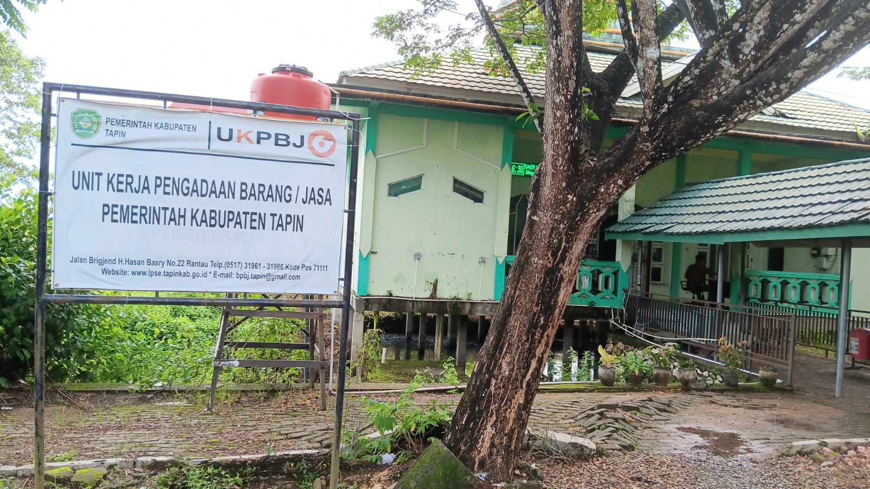

Gambar 2. 1 Kantor Bagian Pengadaan Barang dan Jasa Kabupaten Tapin

### Visi, Misi, dan Tujuan

1. Visi

Mewujudkan Layanan Pengadaan Absen/Jasa Pemerintah Kabupaten Tapin yang Efektif, Efesien dan Transparan Dalam Upaya Mendukung Pencapaian Tapin Mandiri dan Sejahtera yang Agamis.

1. Misi
2. Meningkatkan Kapasitas Kelembagaan dan Tatalaksana Kerja;
3. Meningkatkan mekanisme pelaporan kinerja dan keuangan;
4. Meningkatkan aksesibilitas dan kualitas Pengadaan Absen/Jasa yang efektif, Efesien dan Transparan;

Mengembangkan dan meningkatkan kemampuan sumber daya manusia dibidang pengadaan Absen/jasa pemerintah.

### Struktur Organisasi

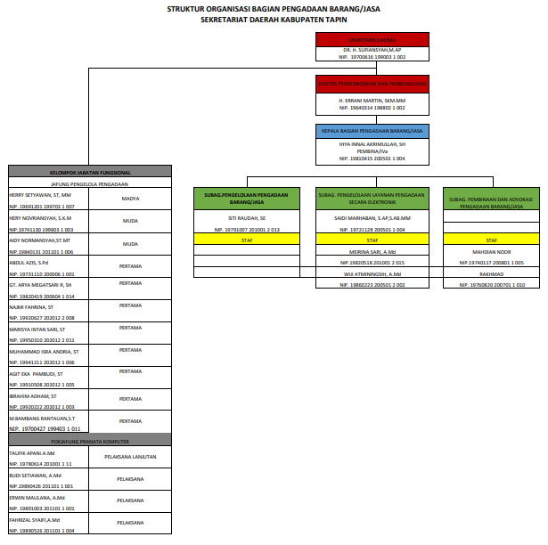

Gambar 2. 2 Struktur Organisasi

# BAB III ANALISIS DAN PERANCANGAN SISTEM

## Analisis Sistem yang Berjalan

Analisis sistem merupakan gambaran tentang sistem yang saat ini sedang berjalan di Perusahaan. sistem yang digunakan masih sederhana dan manual yaitu dengan menggunakan pencatanan dengan buku. Analisis sistem ini bertujuan untuk membuat sistem yang baru agar terkomputerisasi sehingga dapat lebih efektif dan efisien.

Dapat diketahui pada Perusahaan telah memiliki fasilitas komputer dari segi *hardware*. Akan tetapi dari segi *software* masih kurang memadai dalam pembuatan laporan.

Saat ini pengolahan data pada Perusahaan masih dilakukan dengan pencatatan menggunakan buku*,* sehingga semakin besar risiko kesalahan memasukkan mengingat jumlah pelanggan sangat banyak dan dibutuhkan waktu yang relatif lama. Hal ini juga masih sering membingungkan informasi mengenai rekap data.

### Analisis Sistem Lama

Alur Sistem lama dapat dilihat pada *flowchart* dibawah ini :

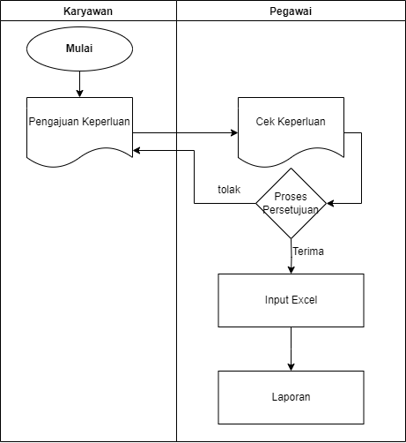

Gambar 3. 1 Analisis Sistem Lama

### Analisis Sistem Baru

Berdasarkan analisis pada sistem lama di Perusahaan Usulan sistem baru pada Perusahaan ini diharapkan dapat mempermudah kinerja karyawan. Dengan proses penyimpanan dan pembuatan laporan kedalam sebuah aplikasi berbasis *web* dengan menggunakan *database* *MySQL* dan menggunakan program *PHP*.

Diharapkan Aplikasi ini dapat membantu karyawan dalam menginput data dan mempermudah pencarian data. Usulan sistem baru dapat dilihat pada *flowchart* dibawah ini.

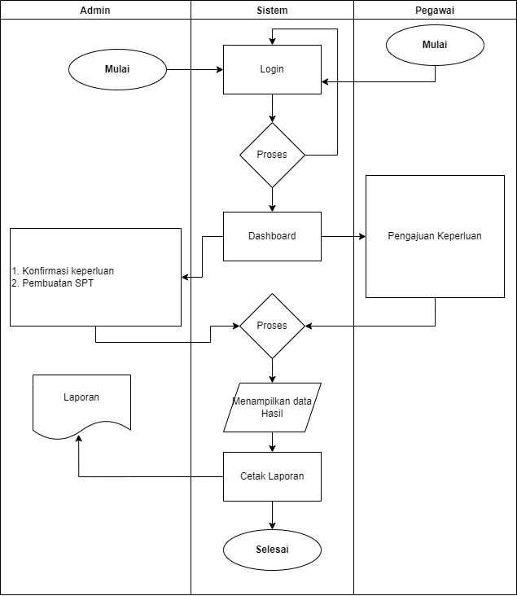

Gambar 3. 2 Analisis Sistem Berjalan

## Analisis Kebutuhan Sistem

Sistem baru yang diusulkan ini diharapkan dapat mempermudah pekerjaan karyawan agar dapat melakukan pekerjaan lebih efesien dan menghemat waktu. Proses yang akan dilakukan dalam penyimpanan dan pembuatan laporan kedalam suatu aplikasi berbasis *web* dengan *database* menggunakan *MySQL* dan program menggunakan *PHP*.

Pada rancangan arsitektur sistem pada aplikasi ini terdapat tingkatan-tingkatan pada struktur dalam file yang akan diakses oleh para pengguna :

1. *Login* Admin

*Login* admin digunakan untuk aksi *Login* yang dilakukan oleh admin, pemeriksaan terhadap *username* dan *password*, dan menciptakan suatu tanda *Login* yang digunakan untuk pengamanan sistem aplikasi.

1. *Login* User

*Login User* digunakan untuk aksi *Login* yang dilakukan oleh *user*/karyawan dengan *username* dan *password* yang telah dibuat oleh admin, dan menciptakan suatu tanda *Login* yang digunakan untuk pengamanan akun dari *user*.

1. Penginputan Data

Penginputan data ini berisi tentang menginput Aset, SPT, Cuti, Pelatihan Pensiun, Kenaikan Gaji, Kegiatan.

1. *Output* Laporan

*Output* laporan berisi tentang laporan-laporan yang telah dilakukan penginputan dari menu utama, untuk menghasilkan laporan dari pendataan.

## Rancangan Model Sistem

### *Use Case* *Diagram*

*Use Case* *Diagram* adalah gambaran *graphical* dari beberapa atau semua *actor, use case*, dan interaksi diantaranya yanng memperkenalkan suatu sistem.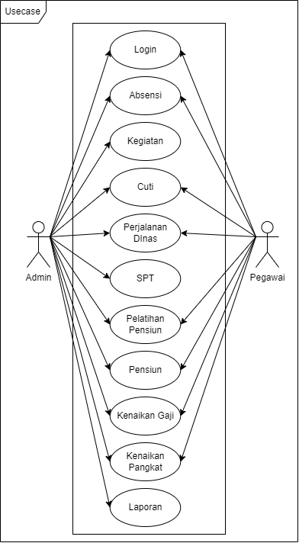

Gambar 3. 3 *Use Case* *Diagram*

### *Activity Diagram*

1. *Activity Diagram* *Login*

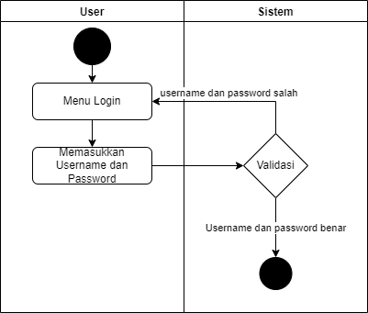

Gambar 3. 4 *Activity Diagram* *Login*

Pada sistem, aktifitas admin dimulai dari *Login* admin dan mengakses sistem, kemudian admin memasukkan *username* dan *password*, apabila *username* dan *password* sesuai dengan database maka admin bisa mengakes sistem sebagai admin dan admin akan masuk kesistem.

1. *Activity Diagram Absen*

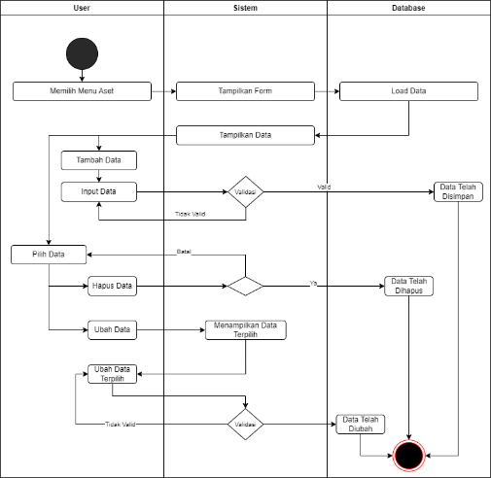

Gambar 3. 5 *Activity Diagram Absen*

*Activity Diagram Absen* merupakan diagram yang menggambarkan alur aktivitas dalam sebuah proses menambahkan data yang dilakukan oleh admin. Dengan admin yang masuk ke halaman data untuk fungsi tambah pilih tambah data lalu melengkapi input data, kemudian data di proses jika data benar akan tersimpan jika data kurang lengkap maka data kembali ke halaman tambah data. Untuk edit data pilih edit lalu ubah data lalu akan di proses jika data benar maka data akan tersimpan, untuk hapus pilih data yang ingin di hapus, kemudian pilih hapus jika pilih hapus maka akan terhapus jika batal maka data tidak akan terhapus.

1. *Activity Diagram* SPT

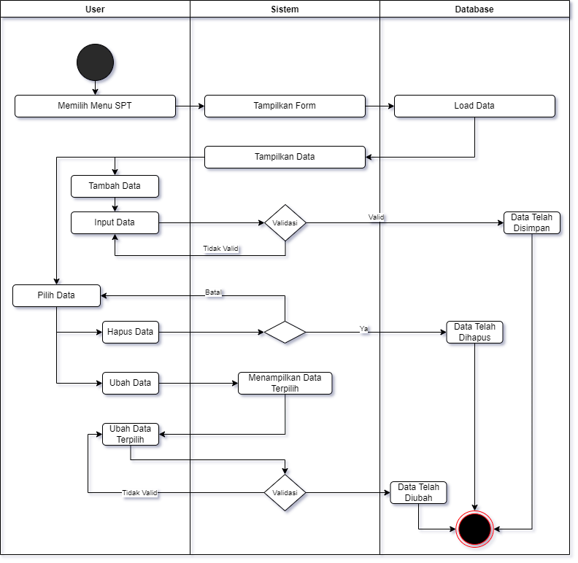

Gambar 3. 6 *Activity Diagram* SPT

*Activity diagram* SPT merupakan diagram yang menggambarkan alur aktivitas dalam sebuah proses menambahkan data yang dilakukan oleh admin. Dengan admin yang masuk ke halaman data untuk fungsi tambah pilih tambah data lalu melengkapi input data, kemudian data di proses jika data benar akan tersimpan jika data kurang lengkap maka data kembali ke halaman tambah data. Untuk edit data pilih edit lalu ubah data lalu akan di proses jika data benar maka data akan tersimpan, untuk hapus pilih data yang ingin di hapus, kemudian pilih hapus jika pilih hapus maka akan terhapus jika batal maka data tidak akan terhapus.

1. *Activity Diagram* Cuti

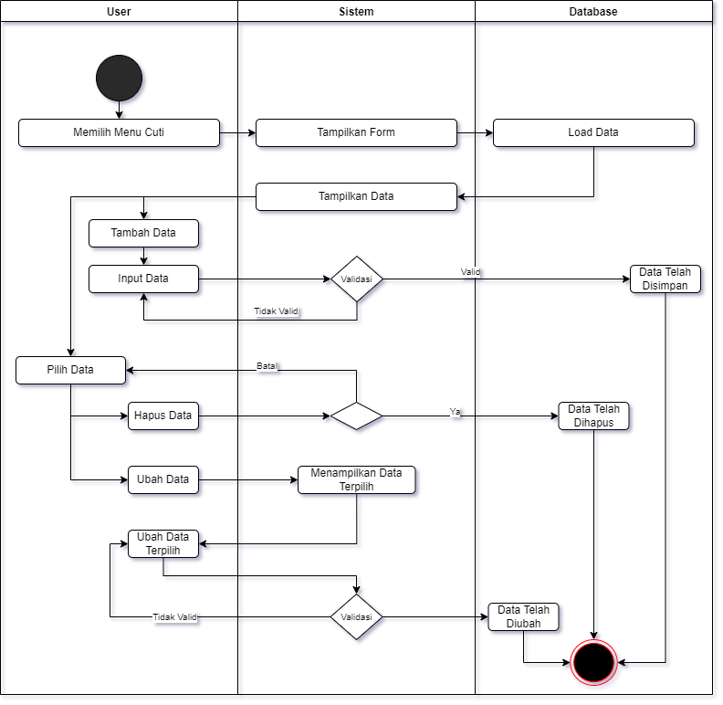

Gambar 3. 7 *Activity Diagram* Cuti

*Activity diagram* Cuti merupakan diagram yang menggambarkan alur aktivitas dalam sebuah proses menambahkan data yang dilakukan oleh admin. Dengan admin yang masuk ke halaman data untuk fungsi tambah pilih tambah data lalu melengkapi input data, kemudian data di proses jika data benar akan tersimpan jika data kurang lengkap maka data kembali ke halaman tambah data. Untuk edit data pilih edit lalu ubah data lalu akan di proses jika data benar maka data akan tersimpan, untuk hapus pilih data yang ingin di hapus, kemudian pilih hapus jika pilih hapus maka akan terhapus jika batal maka data tidak akan terhapus.

1. *Activity Diagram* Pelatihan Pensiun

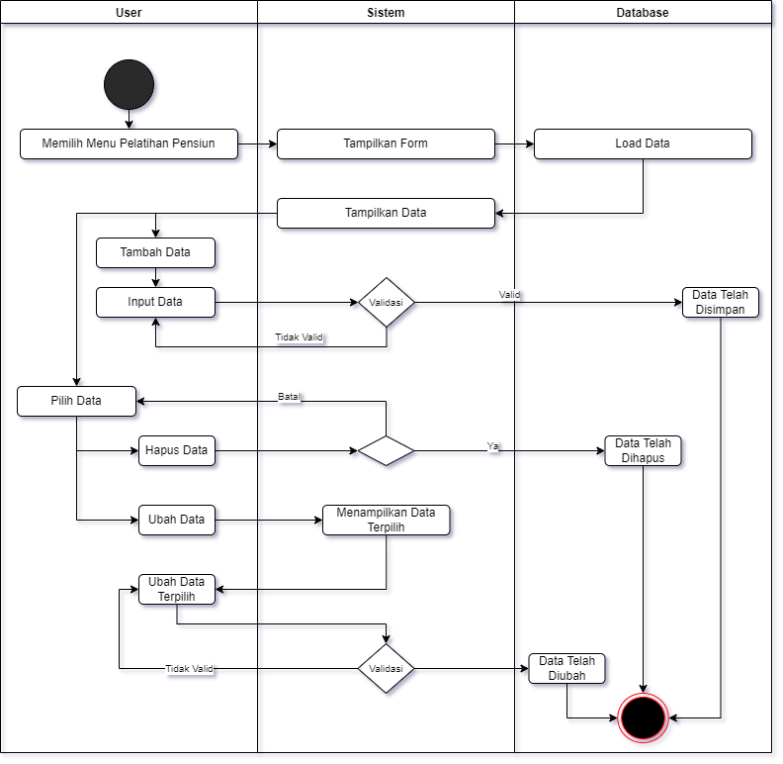

Gambar 3. 8 *Activity Diagram* Pelatihan Pensiun

*Activity diagram* Pelatihan Pensiun merupakan diagram yang menggambarkan alur aktivitas dalam sebuah proses menambahkan data yang dilakukan oleh admin. Dengan admin yang masuk ke halaman data untuk fungsi tambah pilih tambah data lalu melengkapi input data, kemudian data di proses jika data benar akan tersimpan jika data kurang lengkap maka data kembali ke halaman tambah data. Untuk edit data pilih edit lalu ubah data lalu akan di proses jika data benar maka data akan tersimpan, untuk hapus pilih data yang ingin di hapus, kemudian pilih hapus jika pilih hapus maka akan terhapus jika batal maka data tidak akan terhapus.

1. *Activity Diagram* Kenaikan Gaji

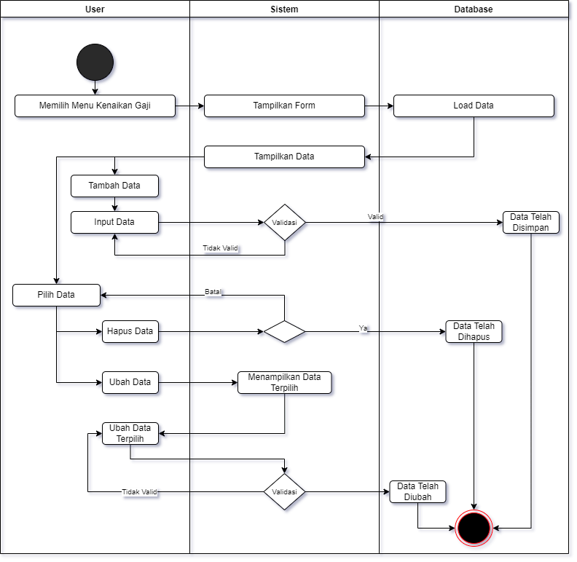

Gambar 3. 9 *Activity Diagram* Kenaikan Gaji

*Activity diagram* Kenaikan Gaji merupakan diagram yang menggambarkan alur aktivitas dalam sebuah proses menambahkan data yang dilakukan oleh admin. Dengan admin yang masuk ke halaman data untuk fungsi tambah pilih tambah data lalu melengkapi input data, kemudian data di proses jika data benar akan tersimpan jika data kurang lengkap maka data kembali ke halaman tambah data. Untuk edit data pilih edit lalu ubah data lalu akan di proses jika data benar maka data akan tersimpan, untuk hapus pilih data yang ingin di hapus, kemudian pilih hapus jika pilih hapus maka akan terhapus jika batal maka data tidak akan terhapus.

1. *Activity Diagram Perjalanan Dinas*

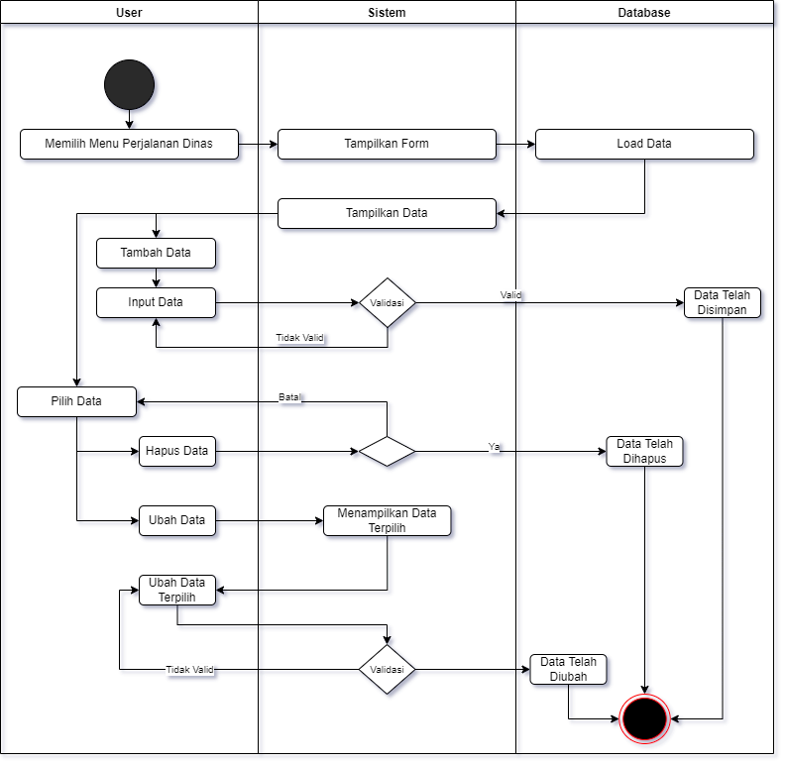

Gambar 3. 10 *Activity Diagram Perjalanan Dinas*

*Activity Diagram Perjalanan Dinas* merupakan diagram yang menggambarkan alur aktivitas dalam sebuah proses menambahkan data yang dilakukan oleh admin. Dengan admin yang masuk ke halaman data untuk fungsi tambah pilih tambah data lalu melengkapi input data, kemudian data di proses jika data benar akan tersimpan jika data kurang lengkap maka data kembali ke halaman tambah data. Untuk edit data pilih edit lalu ubah data lalu akan di proses jika data benar maka data akan tersimpan, untuk hapus pilih data yang ingin di hapus, kemudian pilih hapus jika pilih hapus maka akan terhapus jika batal maka data tidak akan terhapus.

1. *Activity Diagram* Kegiatan

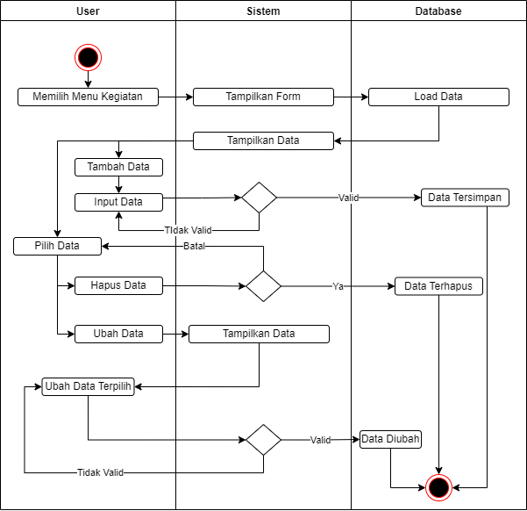

Gambar 3. 11 *Activity Diagram* Kegiatan

*Activity diagram* Kegiatan merupakan diagram yang menggambarkan alur aktivitas dalam sebuah proses menambahkan data yang dilakukan oleh admin. Dengan admin yang masuk ke halaman data untuk fungsi tambah pilih tambah data lalu melengkapi input data, kemudian data di proses jika data benar akan tersimpan jika data kurang lengkap maka data kembali ke halaman tambah data. Untuk edit data pilih edit lalu ubah data lalu akan di proses jika data benar maka data akan tersimpan, untuk hapus pilih data yang ingin di hapus, kemudian pilih hapus jika pilih hapus maka akan terhapus jika batal maka data tidak akan terhapus.

### *Sequence Diagram*

*Sequence Diagram* menggambarkan perilaku pada sebuah skenario, diagram ini menunjukkan sejumlah contoh objek dan *message* (pesan) yang diletakkan diantara objek-objek ini di dalam *use case*, berikut gambar *Sequence Diagram* :

1. *Sequence Diagram* Data *Login*

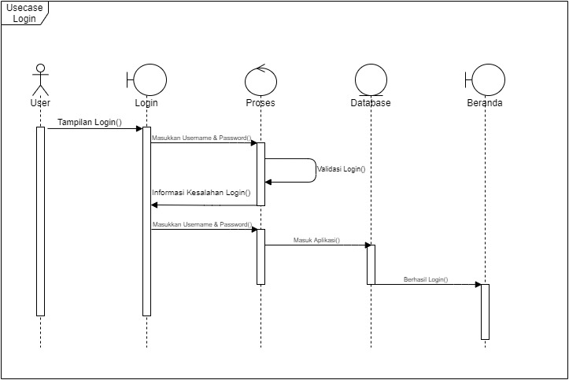

Gambar 3. 12 *Sequence Diagram* Data *Login*

*Sequence Diagram Login* menjelaskan aktor admin harus melakukan *Login* terlebih dahulu setelah menampilkan tampilan *Login* sistem melakukan proses setelah aktor admin memasukkan *email* dan *password* lalu di proses ke database jika benar maka aktor akan berhasil masuk dan akan menampilkan halaman *beranda*, jika aktor admin gagal maka akan kembali lagi ke proses *Login.*

1. *Sequence Diagram Data Absen*

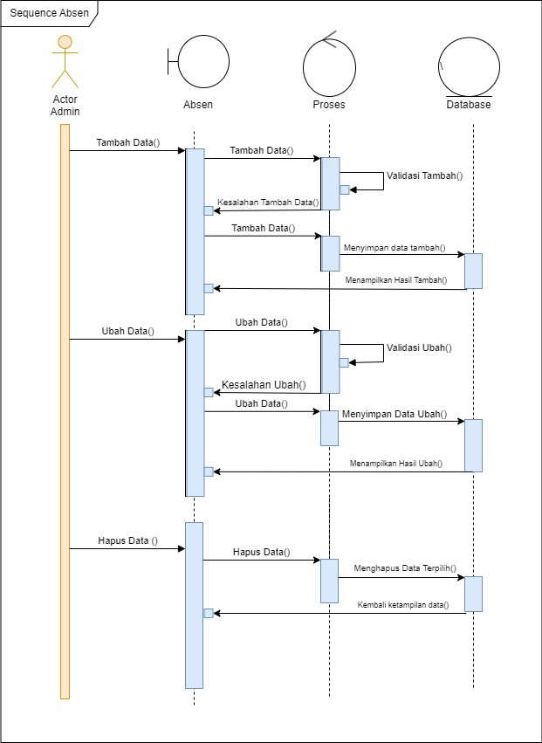

Gambar 3. 13 *Sequence Diagram Data Absen*

*Sequence Diagram* dari data Aset dimana aktor admin memiliki akses untuk menambah data, ubah data, dan hapus data. Proses tambah aktor admin harus menginput data terlebih dahulu jika data benar maka sistem akan memproses database dan berhasil menampilkan hasil data yang di tambah, jika data yang diinputkan aktor admin salah maka akan kembali ke proses tambah, untuk ubah data aktor admin mengedit data yang sudah ditambahkan pada proses sebelumnya jika aktor admin berhasil melakukan proses tersebut maka data akan berhasil berubah, untuk proses hapus data jika admin melakukan penghapusan data sistem akan memproses dan data akan berhasil terhapus*.*

1. *Sequence Diagram* Data SPT

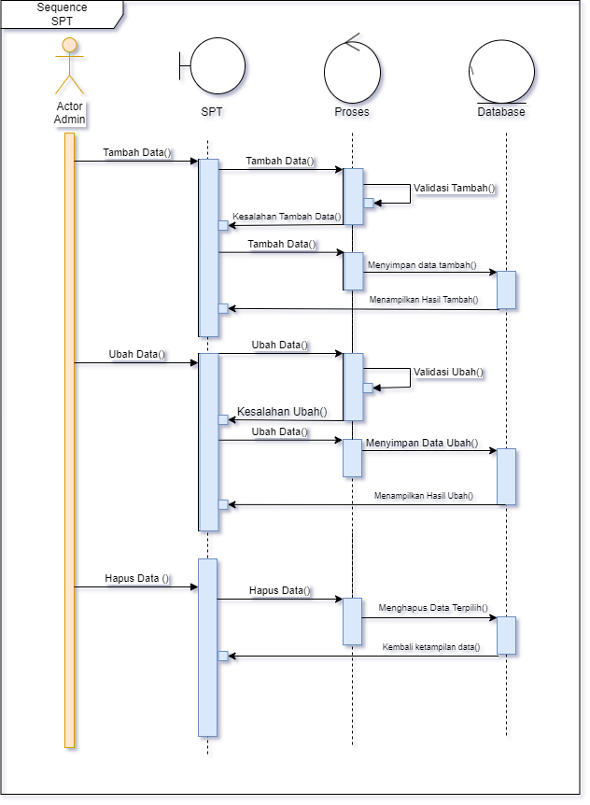

Gambar 3. 14 *Sequence Diagram* Data SPT

*Sequence Diagram* dari data SPT dimana aktor admin memiliki akses untuk menambah data, ubah data, dan hapus data. Proses tambah aktor admin harus menginput data terlebih dahulu jika data benar maka sistem akan memproses database dan berhasil menampilkan hasil data yang di tambah, jika data yang diinputkan aktor admin salah maka akan kembali ke proses tambah, untuk ubah data aktor admin mengedit data yang sudah ditambahkan pada proses sebelumnya jika aktor admin berhasil melakukan proses tersebut maka data akan berhasil berubah, untuk proses hapus data jika admin melakukan penghapusan data sistem akan memproses dan data akan berhasil terhapus*.*

1. *Sequence Diagram* Data Cuti

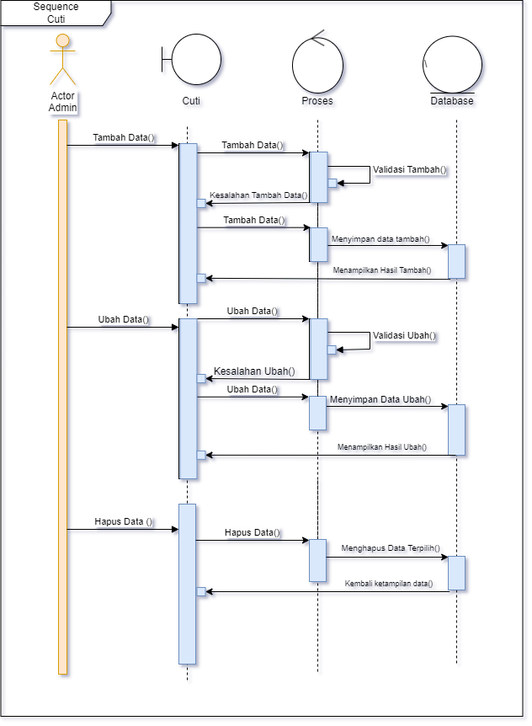

Gambar 3. 15 *Sequence Diagram* Data Cuti

*Sequence Diagram* dari data Cuti dimana aktor admin memiliki akses untuk menambah data, ubah data, dan hapus data. Proses tambah aktor admin harus menginput data terlebih dahulu jika data benar maka sistem akan memproses database dan berhasil menampilkan hasil data yang di tambah, jika data yang diinputkan aktor admin salah maka akan kembali ke proses tambah, untuk ubah data aktor admin mengedit data yang sudah ditambahkan pada proses sebelumnya jika aktor admin berhasil melakukan proses tersebut maka data akan berhasil berubah, untuk proses hapus data jika admin melakukan penghapusan data sistem akan memproses dan data akan berhasil terhapus*.*

1. *Sequence Diagram* Data Pelatihan Pensiun

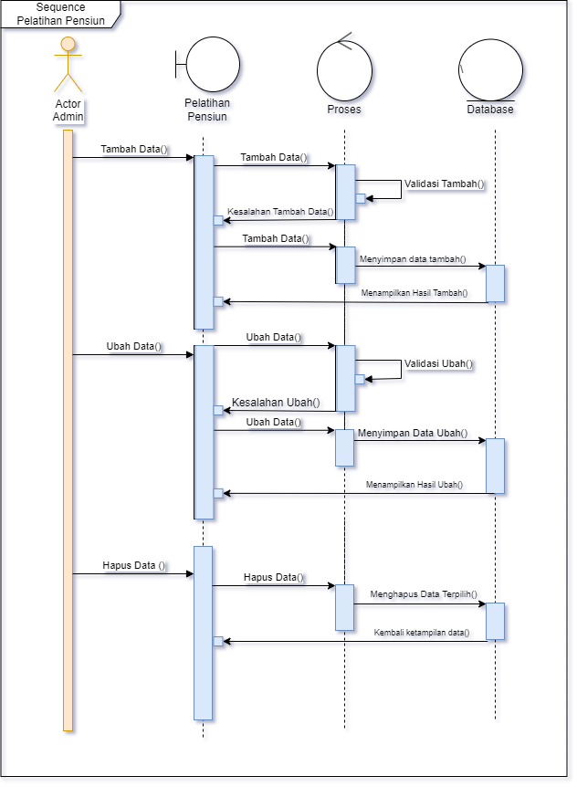

Gambar 3. 16 *Sequence Diagram* Data Pelatihan Pensiun

*Sequence Diagram* dari data Pelatihan Pensiun dimana aktor admin memiliki akses untuk menambah data, ubah data, dan hapus data. Proses tambah aktor admin harus menginput data terlebih dahulu jika data benar maka sistem akan memproses database dan berhasil menampilkan hasil data yang di tambah, jika data yang diinputkan aktor admin salah maka akan kembali ke proses tambah, untuk ubah data aktor admin mengedit data yang sudah ditambahkan pada proses sebelumnya jika aktor admin berhasil melakukan proses tersebut maka data akan berhasil berubah, untuk proses hapus data jika admin melakukan penghapusan data sistem akan memproses dan data akan berhasil terhapus*.*

1. *Sequence Diagram* Data Kenaikan Gaji

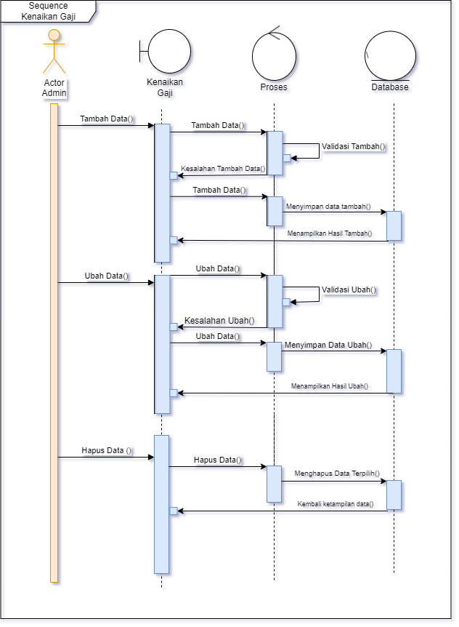

Gambar 3. 17 *Sequence Diagram* Data Kenaikan Gaji

*Sequence Diagram* dari data Kenaikan Gaji dimana aktor admin memiliki akses untuk menambah data, ubah data, dan hapus data. Proses tambah aktor admin harus menginput data terlebih dahulu jika data benar maka sistem akan memproses database dan berhasil menampilkan hasil data yang di tambah, jika data yang diinputkan aktor admin salah maka akan kembali ke proses tambah, untuk ubah data aktor admin mengedit data yang sudah ditambahkan pada proses sebelumnya jika aktor admin berhasil melakukan proses tersebut maka data akan berhasil berubah, untuk proses hapus data jika admin melakukan penghapusan data sistem akan memproses dan data akan berhasil terhapus*.*

1. *Sequence Diagram Data Perjalanan Dinas*

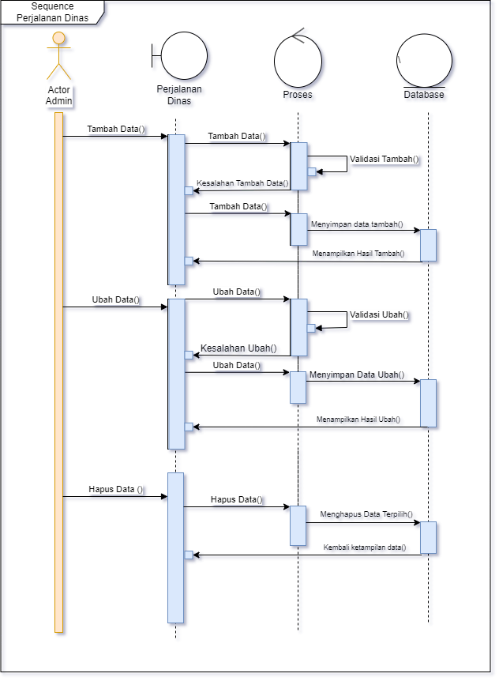

Gambar 3. 18 *Sequence Diagram Data Perjalanan Dinas*

*Sequence Diagram* dari data Perjalanan Dinas dimana aktor admin memiliki akses untuk menambah data, ubah data, dan hapus data. Proses tambah aktor admin harus menginput data terlebih dahulu jika data benar maka sistem akan memproses database dan berhasil menampilkan hasil data yang di tambah, jika data yang diinputkan aktor admin salah maka akan kembali ke proses tambah, untuk ubah data aktor admin mengedit data yang sudah ditambahkan pada proses sebelumnya jika aktor admin berhasil melakukan proses tersebut maka data akan berhasil berubah, untuk proses hapus data jika admin melakukan penghapusan data sistem akan memproses dan data akan berhasil terhapus*.*

1. *Sequence Diagram* Data Kegiatan

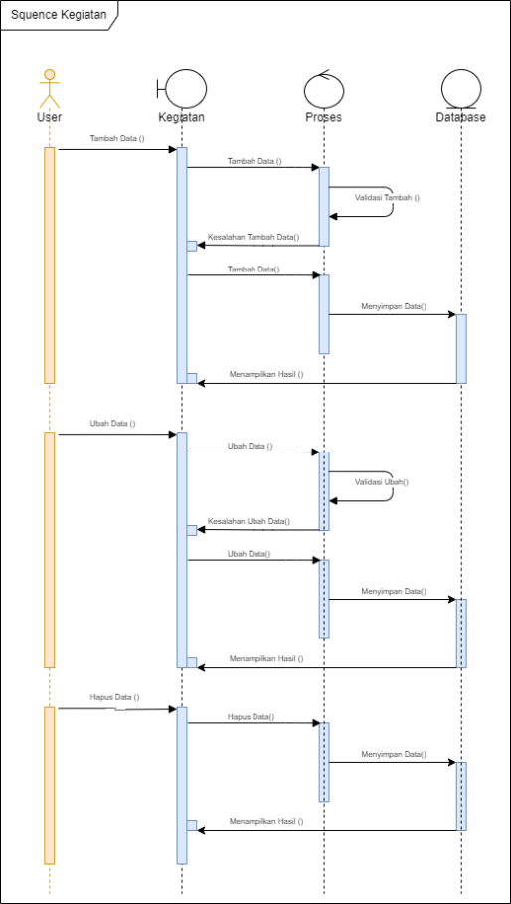

Gambar 3. 19 *Sequence Diagram* Data Kegiatan

*Sequence Diagram* dari data Kegiatan dimana aktor admin memiliki akses untuk menambah data, ubah data, dan hapus data. Proses tambah aktor admin harus menginput data terlebih dahulu jika data benar maka sistem akan memproses database dan berhasil menampilkan hasil data yang di tambah, jika data yang diinputkan aktor admin salah maka akan kembali ke proses tambah, untuk ubah data aktor admin mengedit data yang sudah ditambahkan pada proses sebelumnya jika aktor admin berhasil melakukan proses tersebut maka data akan berhasil berubah, untuk proses hapus data jika admin melakukan penghapusan data sistem akan memproses dan data akan berhasil terhapus*.*

### *Class Diagram*

*Class Diagram* merupakan diagram yang menunjukan *class-class* yang berhubungan dengan sistem. Pada sistem yang dirancang diagram ini menjelaskan hubungan setiap *class* dan fungsi antar tabel yang digunakan dalam sistem. Pada *class diagram* terdapat *class.*

## Rancangan Basis Data

Berikut ini adalah rancangan basis data:

### Perancangan Tabel

1. Tabel absen

Nama Tabel : absen

Fungsi : Menyimpan Data absen

Tabel 3. 1 Tabel Absen

|  |  |  |  |  |
| --- | --- | --- | --- | --- |
| No | Nama Data | Tipe Data | Ukuran Data | Keterangan |
| 1 | id_absen | int | 11 | primary key |
| 2 | id_user | int | 11 | foreign key |
| 3 | tanggal_absen | date |  | tanggal_absen |
| 4 | jam_masuk | time |  | jam_masuk |
| 5 | lang_masuk | varchar | 255 | lang_masuk |
| 6 | long_masuk | varchar | 255 | long_masuk |
| 7 | jam_pulang | time |  | jam_pulang |
| 8 | long_pulang | varchar | 255 | long_pulang |
| 9 | lang_pulang | varchar | 255 | lang_pulang |

1. Tabel Cuti

Nama Tabel : Cuti

Fungsi : Menyimpan Data Cuti

Tabel 3. 2 Tabel Cuti

| No | Nama Data | Tipe Data | Ukuran Data | Keterangan |
| --- | --- | --- | --- | --- |
| 1 | id_cuti | Int | 11 | Primary Key |
| 2 | id_user | Int | 11 | Foreign Key |
| 3 | jenis_cuti | enum | Cuti Tahunan, Cuti Roster,Cuti Melahirkan,Cuti Ibadah | jenis cuti |
| 4 | tanggal_mulai_c uti | date |  | tanggal mulai c uti |
| 5 | tanggal_selesai_cuti | date |  | tanggal selesai cuti |
| 6 | status_cuti | enum | Proses, Disetujui, Ditolak | status cuti |
| 7 | alasan_tolak_cuti | varchar | 255 | alasan tolak cuti |

1. Tabel Golongan

Nama Tabel : Golongan

Fungsi : Menyimpan Data Golongan

Tabel 3. 3 Tabel Golongan

|  |  |  |  |  |
| --- | --- | --- | --- | --- |
| No | Nama Data | Tipe Data | Ukuran Data | Keterangan |
| 1 | id_golongan | Int | 11 | Primary Key |
| 2 | nama_golongan | Varchar | 255 | nama golongan |
| 3 | gaji | Varchar | 30 | gaji |

1. Tabel Kegiatan

Nama Tabel : Kegiatan

Fungsi : Menyimpan Data kegiatan

Tabel 3. 4 Tabel kegiatan

|  |  |  |  |  |
| --- | --- | --- | --- | --- |
| No | Nama Data | Tipe Data | Ukuran Data | Keterangan |
| 1 | id_kegiatan | int | 11 | primary key |
| 2 | nama_kegiatan | varchar | 255 | nama kegiatan |
| 3 | tanggal_kegiata n | date |  | tanggal kegiata n |
| 4 | jam_kegiatan | time |  | jam kegiatan |
| 5 | keterangan_kegiatan | varchar | 255 | keterangan kegiatan |

1. Tabel Kehadiran Kegiatan

Nama Tabel : Kehadiran Kegiatan

Fungsi : Menyimpan Data Kehadiran Kegiatan

Tabel 3. 5 Tabel Kehadiran Kegiatan

|  |  |  |  |  |
| --- | --- | --- | --- | --- |
| No | Nama Data | Tipe Data | Ukuran Data | Keterangan |
| 1 | id_kehadirankegiatan | int | 11 | primary key |
| 2 | id_user | int | 11 | foreign key |
| 3 | id_kegiatan | int | 11 | foreign key |
| 4 | status_kehadira n | enum | hadir, tidak hadir |  |
| 5 | keterangan_kehadiran_kegiatan | text |  |  |

1. Tabel Perjalanan Dinas

Nama Tabel : Perjalanan Dinas

Fungsi : Menyimpan Data Perjalanan Dinas

Tabel 3. 6 Tabel Perjalanan Dinas

|  |  |  |  |  |
| --- | --- | --- | --- | --- |
| No | Nama Data | Tipe Data | Ukuran Data | Keterangan |
| 1 | id_perjalanandi nas | int | 11 | primary key |
| 2 | id_user | int | 11 | foreign key |
| 3 | id_perjalanandi nas | int | 11 | foreign key |
| 4 | id_user | int | 11 | foreign key |
| 5 | tanggal_perjala nandinas | date |  | tanggal perjala nandinas |
| 6 | jenis_tujuan | enum | domestik, manca negara | jenis tujuan |
| 7 | kepentingan | varchar |  | kepentingan |
| 8 | tipe_transporta si | enum | pesawat, mobil, lainnya | tipe transporta si |
| 9 | total_tujuan | enum | 1,2,3,4,5 | total tujuan |
| 10 | jumlah_biaya | varchar |  | jumlah biaya |
| 11 | status_perjalan andinas | enum | proses, terima, tolak |  |
| 12 | keterangan_pengajuan_ditolak | text |  |  |

1. Tabel SPT

Nama Tabel : SPT

Fungsi : Menyimpan Data SPT

Tabel 3. 7 Tabel SPT

|  |  |  |  |  |
| --- | --- | --- | --- | --- |
| No | Nama Data | Tipe Data | Ukuran Data | Keterangan |
| 1 | id_spt | Int | 11 | Primary Key |
| 2 | id_user | Int | 11 | Foreign Key |
|  | tanggal_spt | Date |  | tanggal_spt |
|  | bukti_spt | text |  | bukti_spt |

### Relasi Tabel

Relasi antar tabel merupakan hubungan yang terjadi pada suatu tabel dengan lainnya yang memperesentasikan hubungan antar objek di dunia nyata dan berfungsi untuk mengatur operasi suatu *database* .

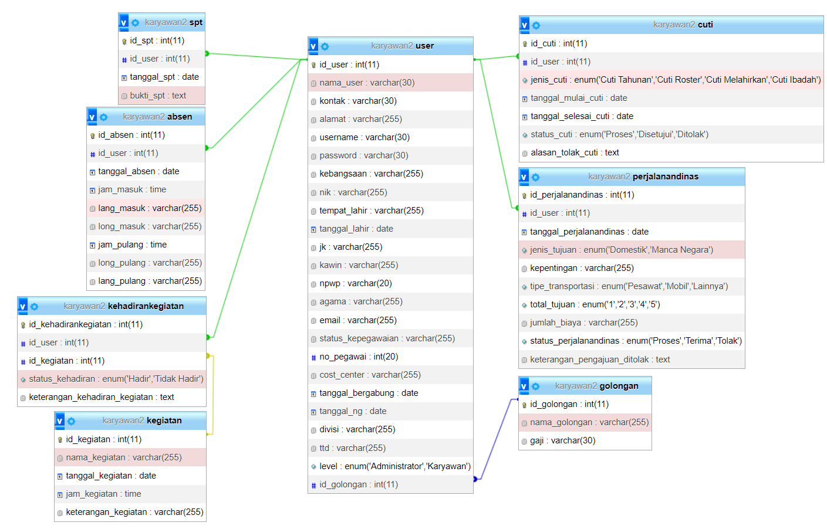

Gambar 3. 20 Relasi Tabel

## Perancangan Antarmuka Sistem

### Perancangan Antarmuka Masukan Sistem

Berikut ini adalah rancangan antarmuka masukan sistem :

1. Rancangan Halaman *Login*

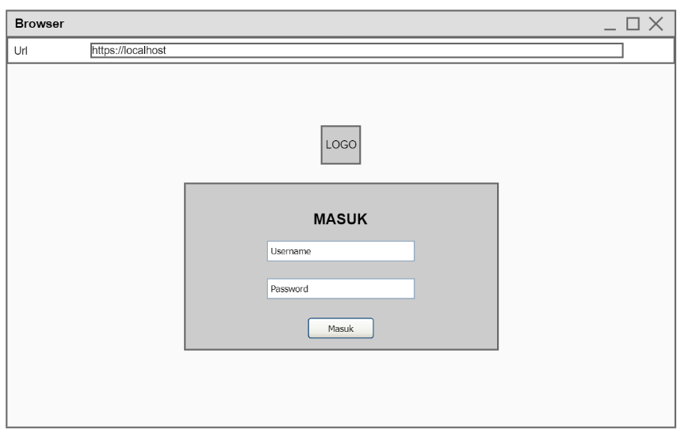

Gambar 3. 21 Rancangan Halaman *Login*

Keterangan :

1. Input Username dan password digunakan untuk login ke akun yang sudah ada.
2. Tombol login digunakan untuk masuk kedalam aplikasi
3. Rancangan Halaman Dashboard

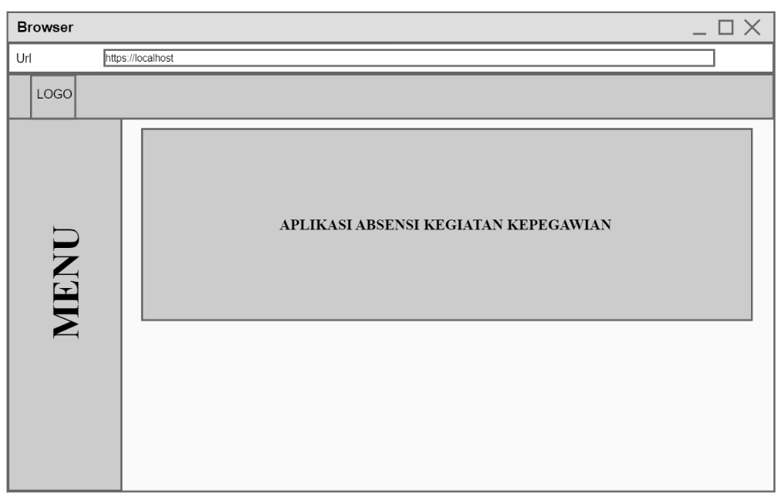

Gambar 3. 22 Rancangan Halaman Dashboard

Keterangan :

1. Menu digunakan untuk memilih menu-menu navigasi yang ada di aplikasi
2. Rancangan Absen

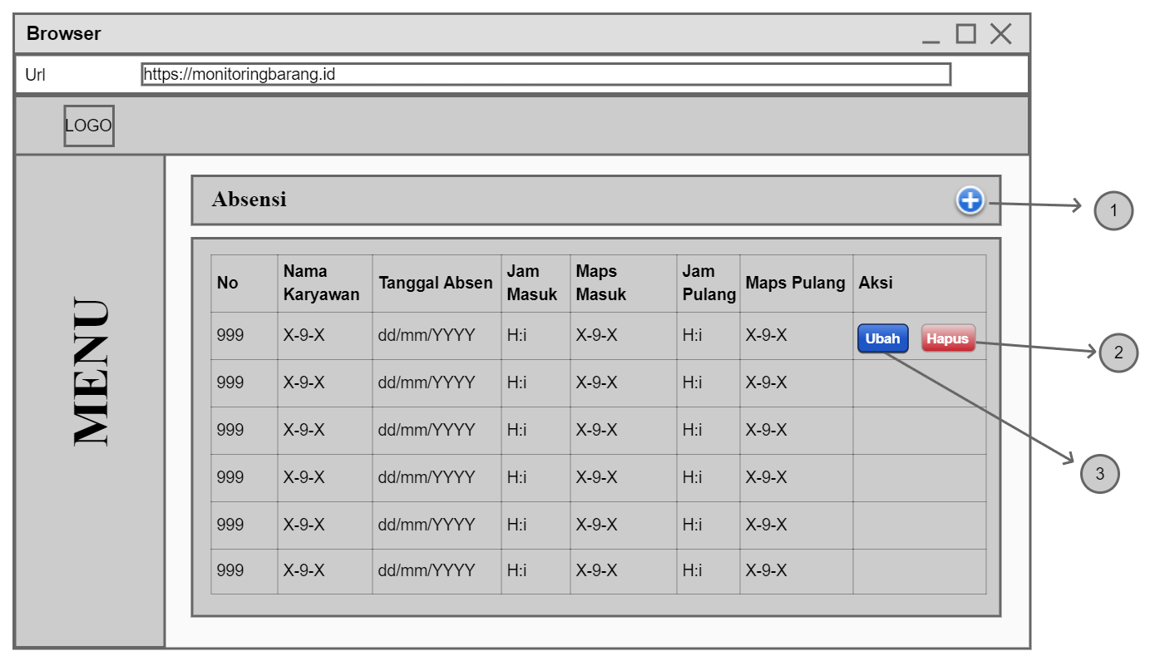

Gambar 3. 23 Rancangan Halaman Absen

Keterangan :

1. Tombol + berfungsi untuk menambah data, setelah diklik halaman akan berpindah ke halaman tambah
2. Tombol hapus berfungsi untuk menghapus data yang ada
3. Tombol ubah berfungsi untuk mengubah data, setelah diklik halaman akan berpindah ke halaman ubah
4. Rancangan Halaman SPT

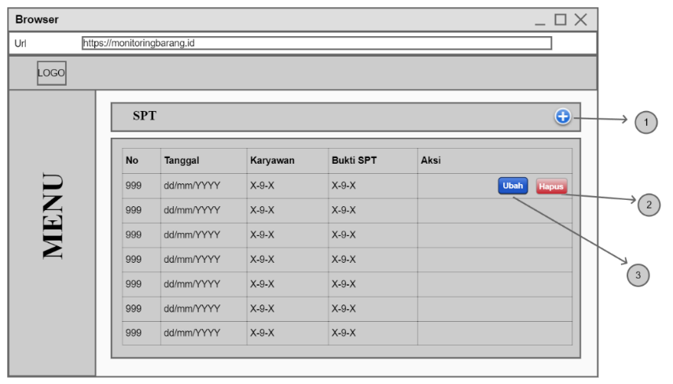

Gambar 3. 24 Rancangan Halaman SPT

Keterangan :

1. Tombol + berfungsi untuk menambah data, setelah diklik halaman akan berpindah ke halaman tambah
2. Tombol hapus berfungsi untuk menghapus data yang ada
3. Tombol ubah berfungsi untuk mengubah data, setelah diklik halaman akan berpindah ke halaman ubah
4. Rancangan Halaman Cuti

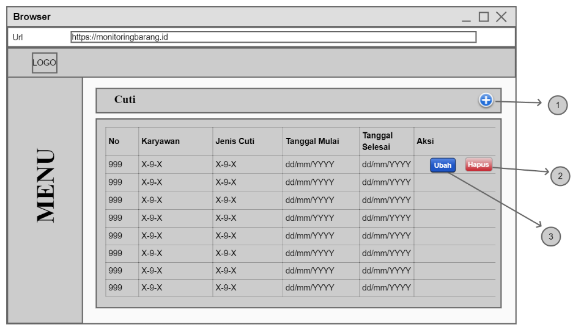

Gambar 3. 25 Rancangan Halaman Cuti

Keterangan :

1. Tombol + berfungsi untuk menambah data, setelah diklik halaman akan berpindah ke halaman tambah
2. Tombol hapus berfungsi untuk menghapus data yang ada
3. Tombol ubah berfungsi untuk mengubah data, setelah diklik halaman akan berpindah ke halaman ubah
4. Rancangan Halaman Pelatihan Pensiun

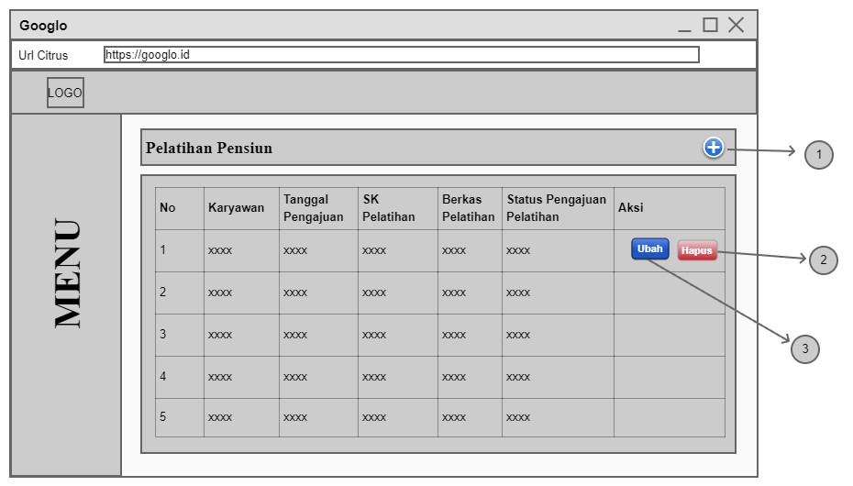

Gambar 3. 26 Rancangan Halaman Pelatihan Pensiun

Keterangan :

1. Tombol + berfungsi untuk menambah data, setelah diklik halaman akan berpindah ke halaman tambah
2. Tombol hapus berfungsi untuk menghapus data yang ada
3. Tombol ubah berfungsi untuk mengubah data, setelah diklik halaman akan berpindah ke halaman ubah
4. Rancangan Halaman Kenaikan Gaji

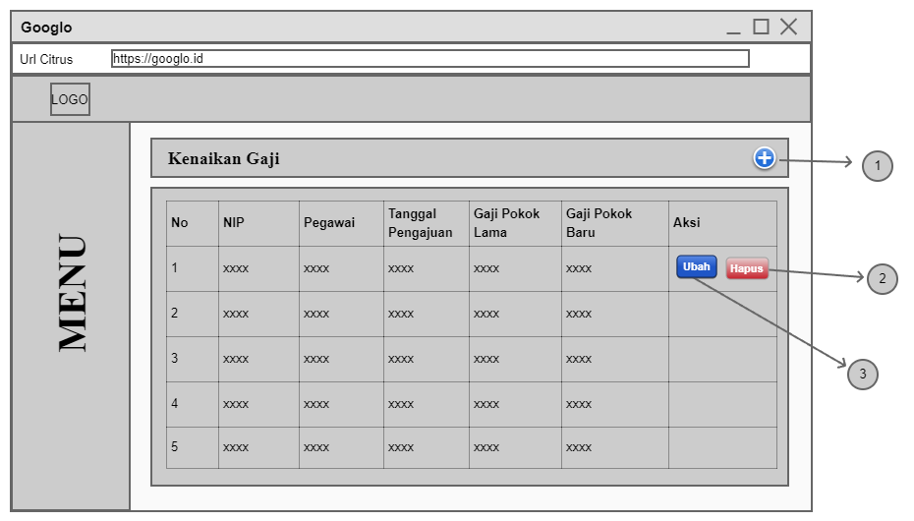

Gambar 3. 27 Rancangan Halaman Kenaikan Gaji

Keterangan :

1. Tombol + berfungsi untuk menambah data, setelah diklik halaman akan berpindah ke halaman tambah
2. Tombol hapus berfungsi untuk menghapus data yang ada
3. Tombol ubah berfungsi untuk mengubah data, setelah diklik halaman akan berpindah ke halaman ubah
4. Rancangan Halaman Perjalanan Dinas

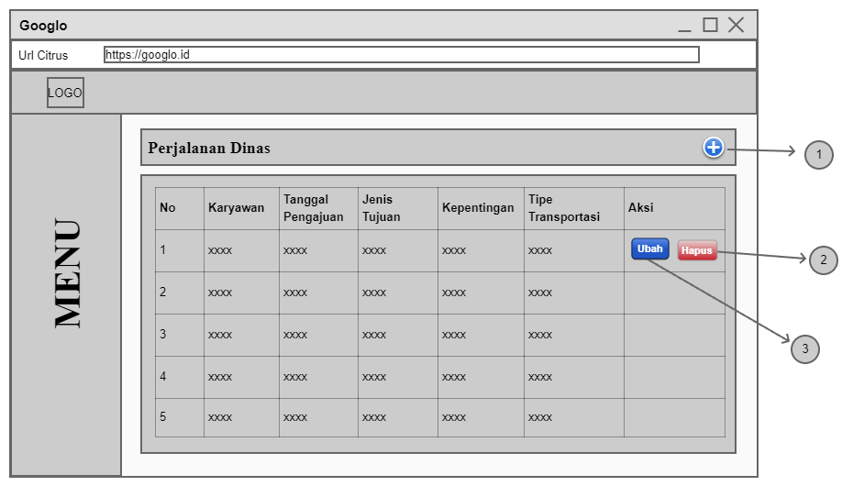

Gambar 3. 28 Rancangan Halaman Perjalanan Dinas

Keterangan :

1. Tombol + berfungsi untuk menambah data, setelah diklik halaman akan berpindah ke halaman tambah
2. Tombol hapus berfungsi untuk menghapus data yang ada
3. Tombol ubah berfungsi untuk mengubah data, setelah diklik halaman akan berpindah ke halaman ubah
4. Rancangan Halaman Kegiatan

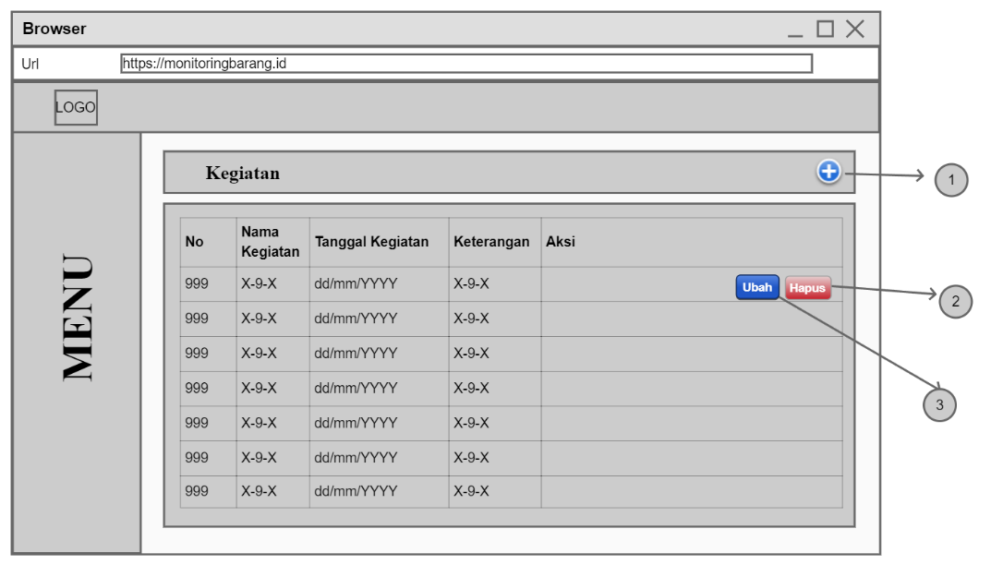

Gambar 3. 29 Rancangan Halaman Kegiatan

Keterangan :

1. Tombol + berfungsi untuk menambah data, setelah diklik halaman akan berpindah ke halaman tambah
2. Tombol hapus berfungsi untuk menghapus data yang ada
3. Tombol ubah berfungsi untuk mengubah data, setelah diklik halaman akan berpindah ke halaman ubah

### Perancangan Antarmuka Keluaran Sistem

Berikut ini adalah rancangan antarmuka masukan sistem :

1. Rancangan Halaman Keluaran Data Absen

Rancangan halaman keluaran data Absen adalah halaman untuk menampilkan seluruh data Absen yang ingin dicetak. Pada halaman ini admin dapat melakukan pencetakan data.

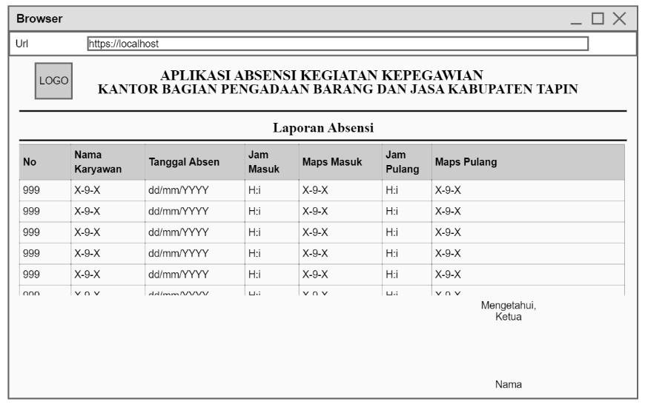

Gambar 3. 30 Rancangan Halaman Keluaran Data Absen

1. Rancangan Halaman Keluaran Data SPT

Rancangan halaman keluaran data SPT adalah halaman untuk menampilkan seluruh data SPT yang ingin dicetak. Pada halaman ini admin dapat melakukan pencetakan data.

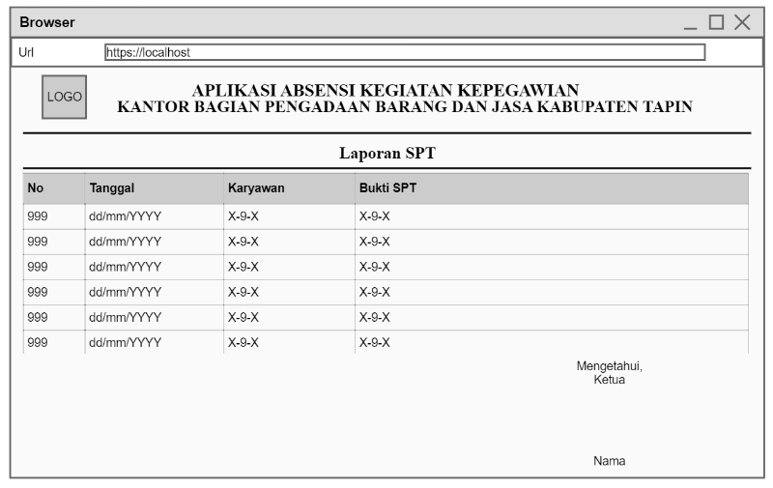

Gambar 3. 31 Rancangan Halaman Keluaran Data SPT

1. Rancangan Halaman Keluaran Data Cuti

Rancangan halaman keluaran data Cuti adalah halaman untuk menampilkan seluruh data Cuti yang ingin dicetak. Pada halaman ini admin dapat melakukan pencetakan data.

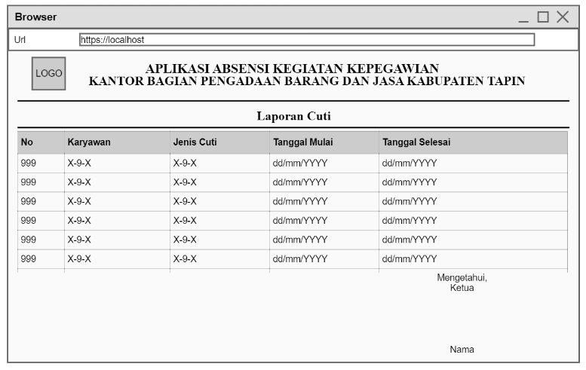

Gambar 3. 32 Rancangan Halaman Keluaran Data Cuti

1. Rancangan Halaman Keluaran Data Pelatihan Pensiun

Rancangan halaman keluaran data Pelatihan Pensiun adalah halaman untuk menampilkan seluruh data Pelatihan Pensiun yang ingin dicetak. Pada halaman ini admin dapat melakukan pencetakan data.

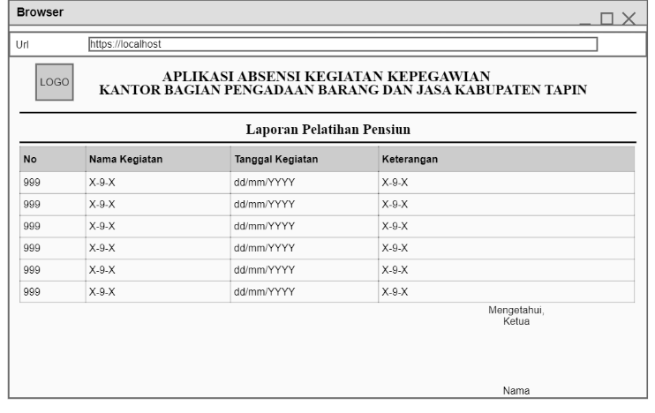

Gambar 3. 33 Rancangan Halaman Keluaran Data Pelatihan Pensiun

1. Rancangan Halaman Keluaran Data Kenaikan Gaji

Rancangan halaman keluaran data Kenaikan Gaji adalah halaman untuk menampilkan seluruh data Kenaikan Gaji yang ingin dicetak. Pada halaman ini admin dapat melakukan pencetakan data.

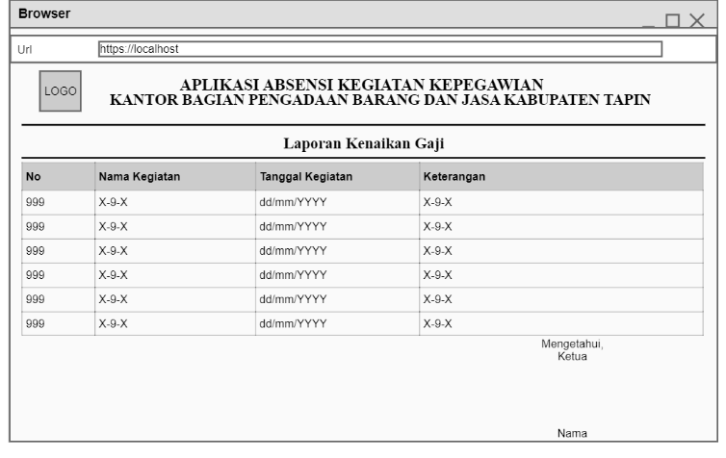

Gambar 3. 34 Rancangan Halaman Keluaran Data Kenaikan Gaji

1. Rancangan Halaman Keluaran Data Perjalanan Dinas

Rancangan halaman keluaran data Perjalanan Dinas adalah halaman untuk menampilkan seluruh data Perjalanan Dinas yang ingin dicetak. Pada halaman ini admin dapat melakukan pencetakan data.

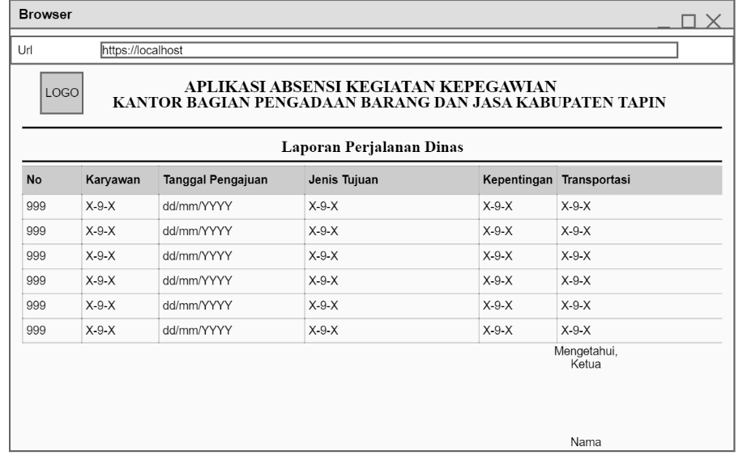

Gambar 3. 35 Rancangan Halaman Keluaran Data Perjalanan Dinas

1. Rancangan Halaman Keluaran Data Kegiatan

Rancangan halaman keluaran data Kegiatan adalah halaman untuk menampilkan seluruh data Kegiatan yang ingin dicetak. Pada halaman ini admin dapat melakukan pencetakan data.

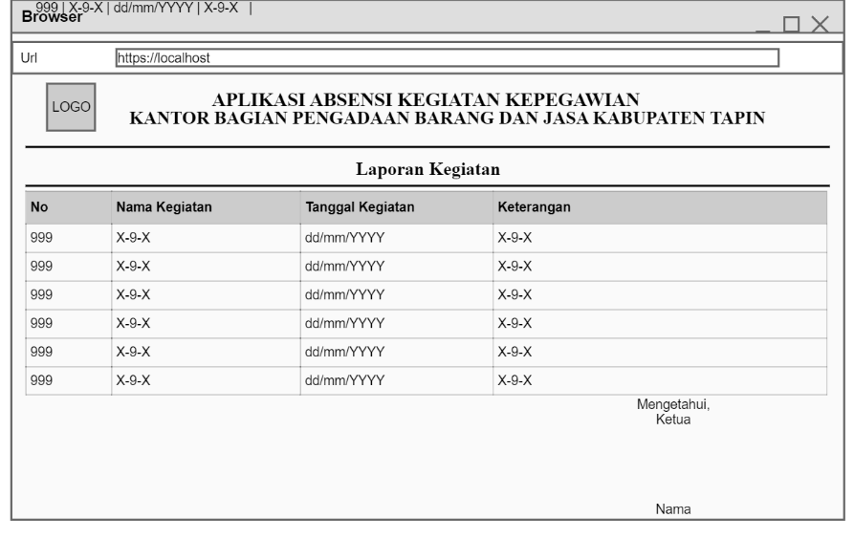

Gambar 3. 36 Rancangan Halaman Keluaran Data Kegiatan

1. Rancangan Halaman Keluaran Data Pensiun

Rancangan halaman keluaran data Pensiun adalah halaman untuk menampilkan seluruh data Pensiun yang ingin dicetak. Pada halaman ini admin dapat melakukan pencetakan data.

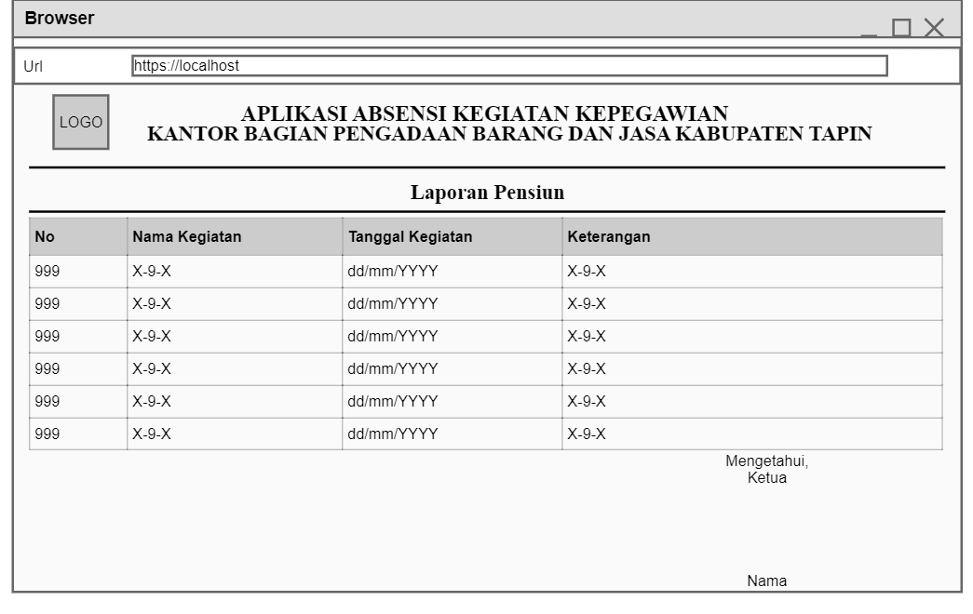

Gambar 3. 37 Rancangan Halaman Keluaran Data Pensiun

# DAFTAR PUSTAKA

Albadri, S., Septima, R., & Syahputra, H. (2024). Sistem Informasi Manajemen Kepegawaian Berbasis Web. Jurnal Teknik Informatika dan Elektro, 6(1), 111-120.

Arif, Rahman, Et. Al. 2018. Pengembangan Aplikasi Pembelajaran Tik Berbasisweb Menggunakan Model Addie Untuk Siswa Smk. Surabaya.Ejournal.Itats.Ac.Id

Gustina, Rina; Leidiyana, Henny. Sistem Informasi Penggajian Karyawan Berbasis Web Menggunakan Framework Laravel. Jsii (Jurnal Sist. Informasi), 2020, 7.1: 34.

Handayani, Riska; Rachmat, Zul; Wahyuddin, S. Perancangan Aplikasi E-Learning Berbasis Website Pada Smp Negeri 3 Watansoppeng. Jurnal Manajemen Informatika, Sistem Informasi Dan Teknologi Komputer (Jumistik), 2022, 1.1: 43-54.

Hermawan, R. (2023). Rancang Bangun Aplikasi Kepegawaian Berbasis Website Di CV. Imarah Promosindo (Doctoral dissertation, Institut Teknologi dan Bisnis Palcomtech).

Imtihan, Khairul; Hadawiyah, Rabiatul; Lombok, Hasyim Asyari-Stmik. Sistem Informasi Penggajian Guru Honorer Menggunakan Konsep Agile Software Development Dengan Metodologi Extreme Programming (Xp) Pada Smk Bangun Bangsa. Indonesian Journal Of Networking And Security (Ijns), 2018, 7.2.

Maulana, R. (2024). Aplikasi Penjadwalan Kegiatan Kepegawaian Dan Monev Kegiatan Pada Dinas Kependudukan Dan Pencatatan Sipil Kabupaten Banjar (Doctoral dissertation, Universitas Islam Kalimantan MAB).

Putri, A. D., Adam, M. W. S., & Nurdiana, N. (2024). Pengembangan Sistem Informasi (SIMPEG) Berbasis Web (Studi Kasus: Subbagian Administrasi Kepegawaian UPT Pendidikan Wilayah VIII Kabupaten Sidrap). Jurnal Kependidikan Media, 13(1), 25-39.

Sari, N. N. K., Widiatry, W., & Chitayae, C. (2018). Implementasi Metode Weigthed Product Pada Sistem Pendukung Keputusan Untuk Penilaian Kinerja Karyawan Pt. Jamkrida. Jurnal Teknologi Informasi, 14(1), 94-104.

Sari, Nova Noor Kamala; WIDIATRY, Widiatry; PUTRA, Putu Bagus Adidyana Anugrah. Sistem Informasi Kepegawaian UPT Kesatuan Pengelolaan Hutan Produksi Kapuas Tengah UNIT XI. Jurnal Informatika, 2020, 7.2: 183-191.